ANALISIS SPASIAL KERENTANAN TSUNAMI KECAMATAN RAJABASA KABUPATEN LAMPUNG SELATAN
MENGGUNAKAN SISTEM INFORMASI GEOGRAFIS

Tesis

Oleh

RESPATI ANTON SASONGKO NPM. 2025011010



PROGRAM PASCA SARJANA MAGISTER TEKNIK SIPIL FAKULTAS TEKNIK
UNIVERSITAS LAMPUNG BANDAR LAMPUNG
2023

ANALISIS SPASIAL KERENTANAN TSUNAMI KECAMATAN RAJABASA KABUPATEN LAMPUNG SELATAN
MENGGUNAKAN SISTEM INFORMASI GEOGRAFIS

Oleh

RESPATI ANTON SASONGKO

Tsunami adalah gelombang laut yang tinggi dikarenakan adanya energi yang bergerak secara horizontal dengan kecepatan tinggi menuju daerah perairan laut dakal. Dampak yang ditimbulkan dari tsunami mengakibatkan kerusakan insfrastruktur, korban jiwa, dan trauma yang mendalam bagi masyarakat yang tinggal di wilayah pesisir pantai.
Analisa Spasial dengan Sistem Informasi Geografis dapat memberikan dan memvisualisasikan informasi geografis. Analisa spasial dengan proses georefensing dan geoprosessing pada peta tematik yang menggambarkan dampak rendaman bencana tsunami (BMKG 2021) dengan kondisi eksisting pasca bencana tsunami pada tahun 2018 di Kecamatan Rajabasa Kabupaten Lampung Selatan.
Dengan menganalisis tingkat kerentanan tsunami menggunakan metode Weighted overlay dengan sistem skoring dan pembobotan berdasarkan aspek kerentanan fisik lingkungan berupa elevasi, jarak dari garis pantai, dan aspek kerentanan infrastruktur wilayah berupa penggunaan lahan. Berdasarkan hasil penelitian diperoleh peta kerentanan tsunami di Kecamatan Rajabasa Kabupaten Lampung Selatan yang terdiri dari 3 kelas, yaitu kelas kerentanan tinggi, kelas kerentanan sedang, dan kelas kerentanan rendah. Kelas kerentanan tinggi merupakan areal garis sempandan pantai dan pemukiman penduduk.
Sebagai bentuk upaya mitigasi bencana tsunami, untuk mengurangi dampak risiko diperlukan zonasi penggunaan lahan sebagai berikut : 1. Zona Penyanga (Buffer Zone) dengan jarak 100 meter dari pasang tertinggi, 2. Zona Akuatik (Aquatic Zone) dengan jarak 300 meter dari pasang tertinggi, 3. Zona Kepadatan Rendah (Low Dence Zone) dengan jarak 300 sampai dengan 600 meter dari pasang tertinggi, 4. Zona Aman Terbangun dengan jarak lebih dari 600 meter dari pasang tertinggi.
Kata kunci : arahan lahan; kerentanan; pemetaan; tsunami; zonasi

SPATIAL ANALYSIS OF TSUNAMI VULNERABILITY RAJABASA DISTRICT LAMPUNG SELATAN DISTRICT USING GEOGRAPHIC INFORMATION SYSTEMS

By

RESPATI ANTON SASONGKO

Tsunamis are high sea waves caused by energy moving horizontally at high speed towards deep sea waters. The impact of the tsunami resulted in infrastructure damage, loss of life, and deep trauma for people living in coastal areas.
Spatial Analysis with Geographic Information Systems can provide and visualize geographic information. Spatial analysis using georeferencing and geoprocessing processes on a thematic map that describes the impact of the inundation of the tsunami disaster (BMKG 2021) with the existing conditions after the tsunami disaster in 2018 in Rajabasa District, South Lampung Regency.
By analyzing the level of tsunami vulnerability using the overlay method with a scoring and weighting system based on aspects of the physical vulnerability of the environment in the form of elevation, distance from the coastline, and aspects of regional infrastructure vulnerability in the form of land use. Based on the research results, a tsunami vulnerability map was obtained in Rajabasa District, South Lampung Regency, which consisted of 3 classes, namely high vulnerability class, medium vulnerability class, and low vulnerability class. High vulnerability class is the area of the coastal line and residential areas.
As a form of tsunami disaster mitigation efforts, to reduce the impact of the risk, land use zoning is required as follows: 1. Buffer Zone (Buffer Zones) with a distance of 100 meters from the highest tide, 2. Aquatic Zone (AquaticZone) with a distance of 300 meters from the highest tide, 3. Low Density Zone (Low Dence Zone) with a distance of 300 to 600 meters from the highest tide, 4. Established Safe Zone with a distance of more than 600 meters from the highest tide.
Keywords: land direction; mapping; tsunamis; vulnerrability; zoning

ANALISIS SPASIAL KERENTANAN TSUNAMI KECAMATAN RAJABASA KABUPATEN LAMPUNG SELATAN
MENGGUNAKAN SISTEM INFORMASI GEOGRAFIS

Oleh

RESPATI ANTON SASONGKO NPM. 2025011010

Tesis

Sebagai Salah Satu Syarat untuk Mencapai Gelar MAGISTER TEKNIK

Program Pascasarja Magister Teknik Sipil Fakultas Teknik Sipil Universitas Lampung



PROGRAM PASCA SARJANA MAGISTER TEKNIK SIPIL FAKULTAS TEKNIK
UNIVERSITAS LAMPUNG BANDAR LAMPUNG
2023

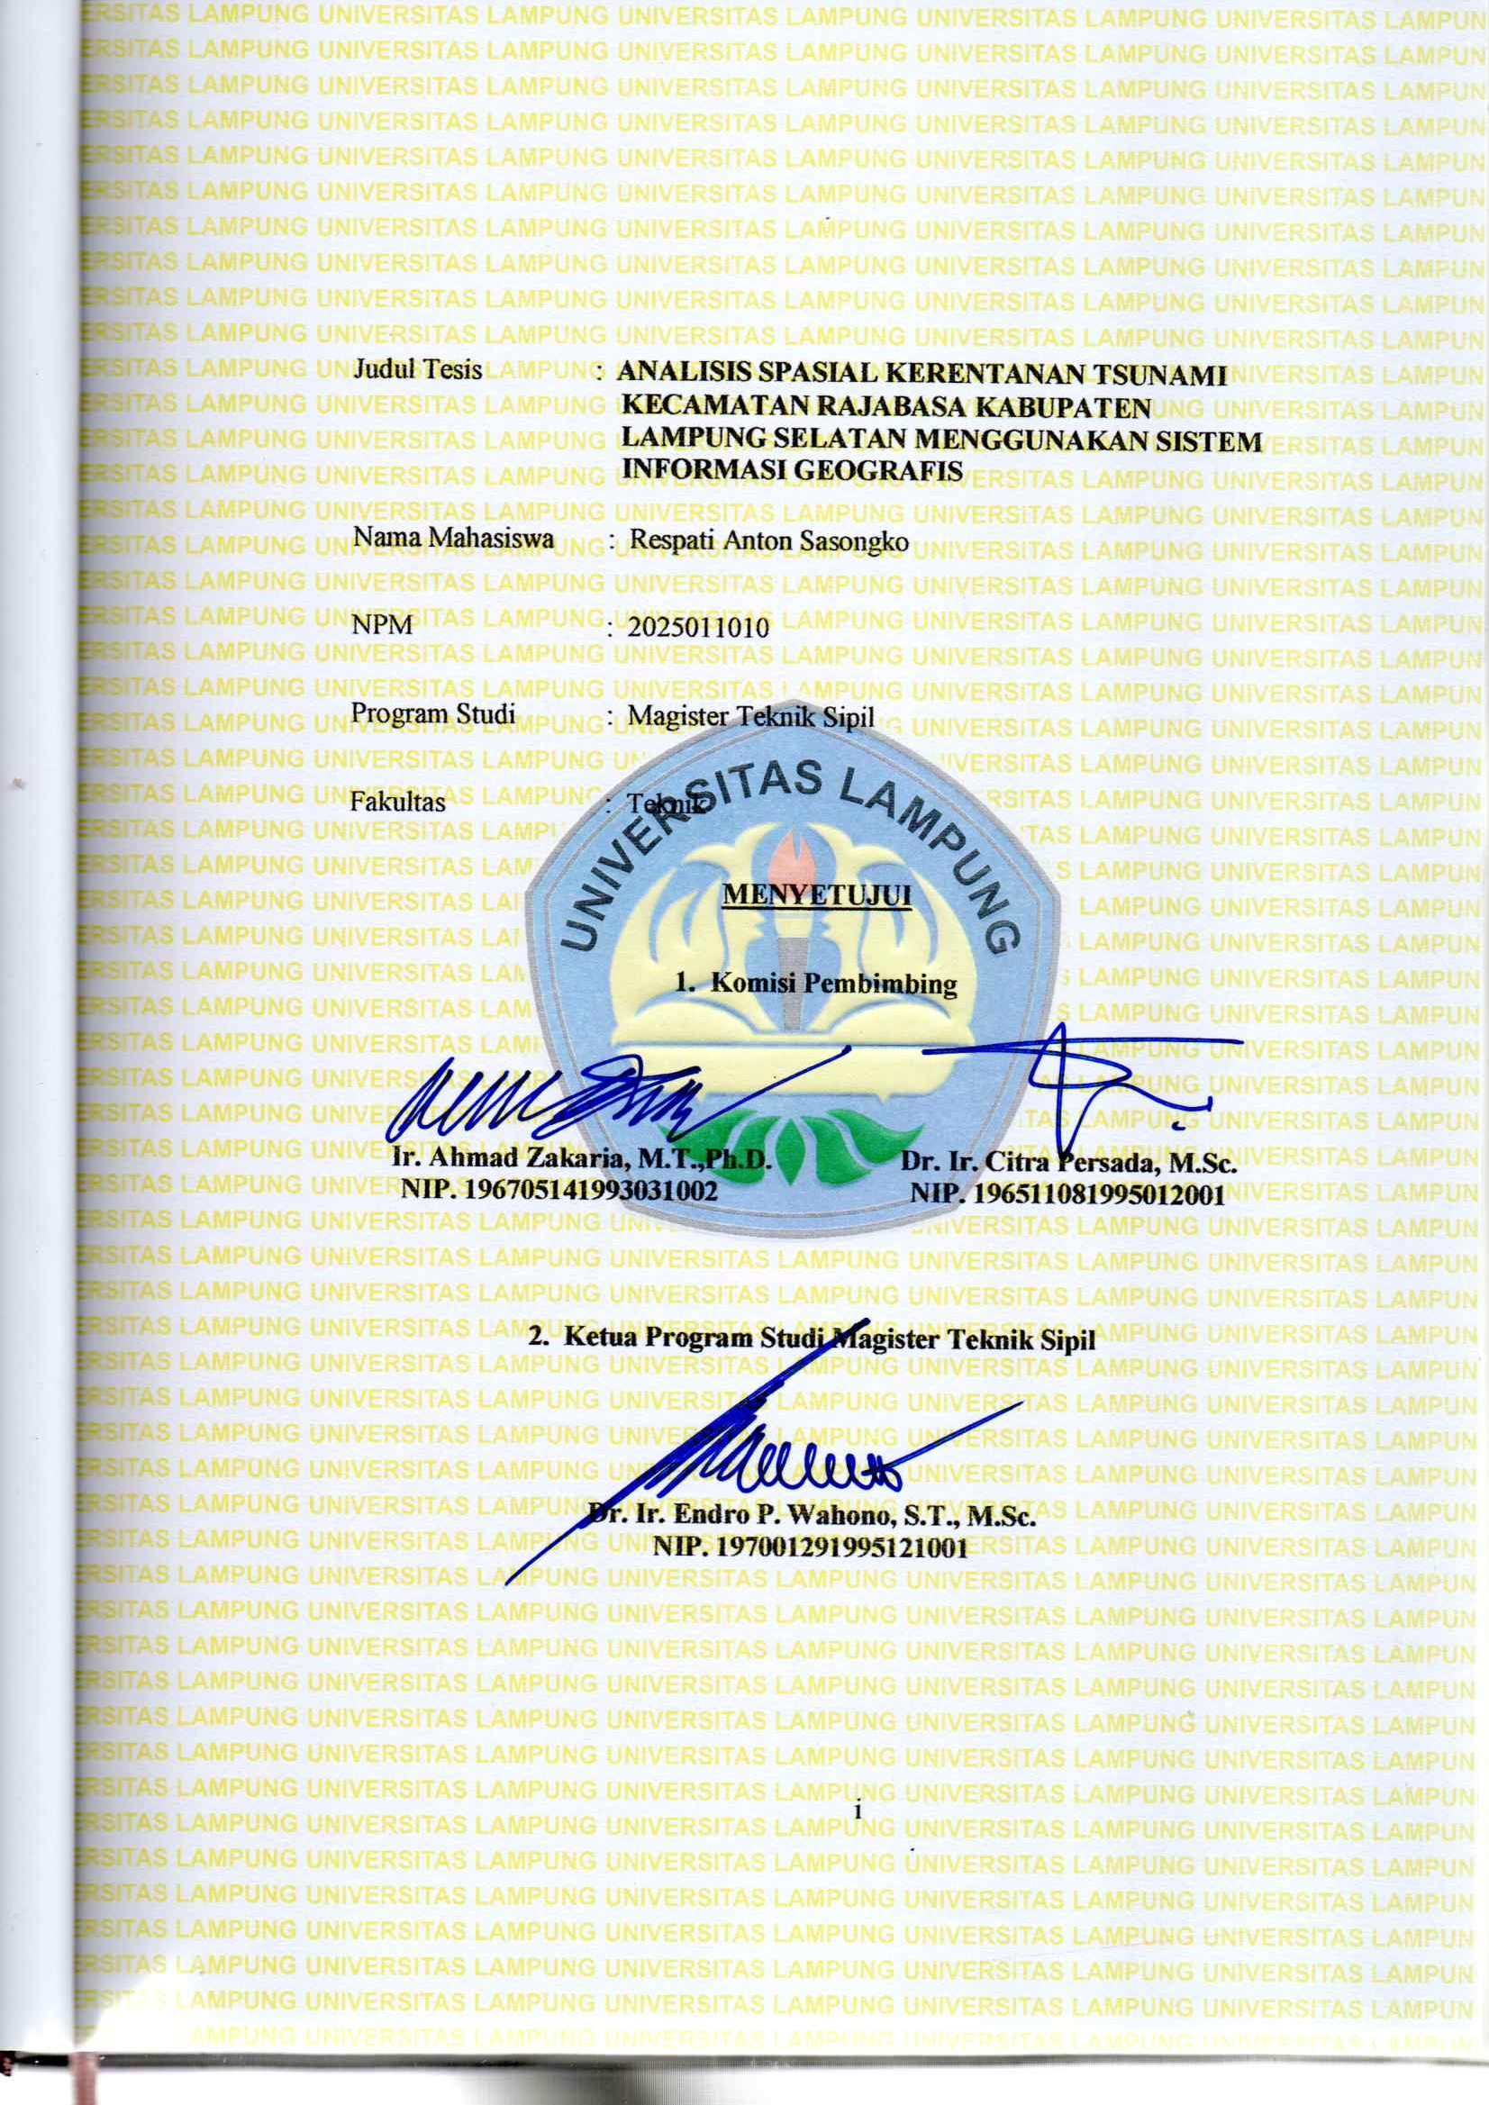

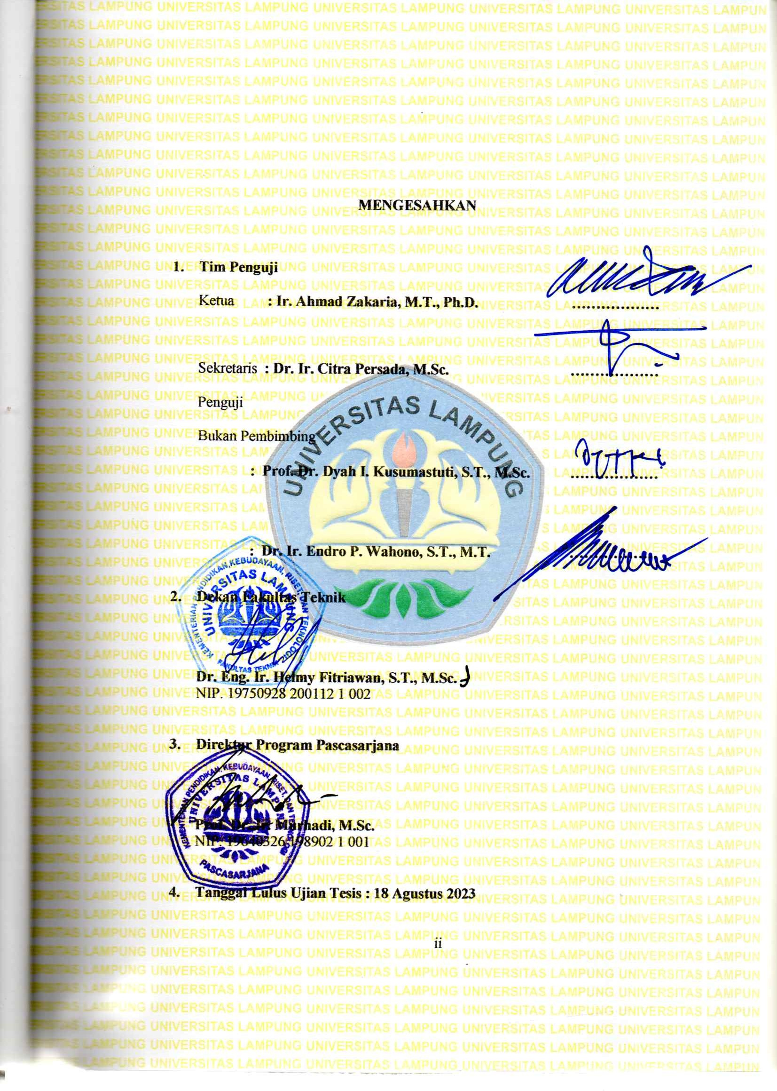

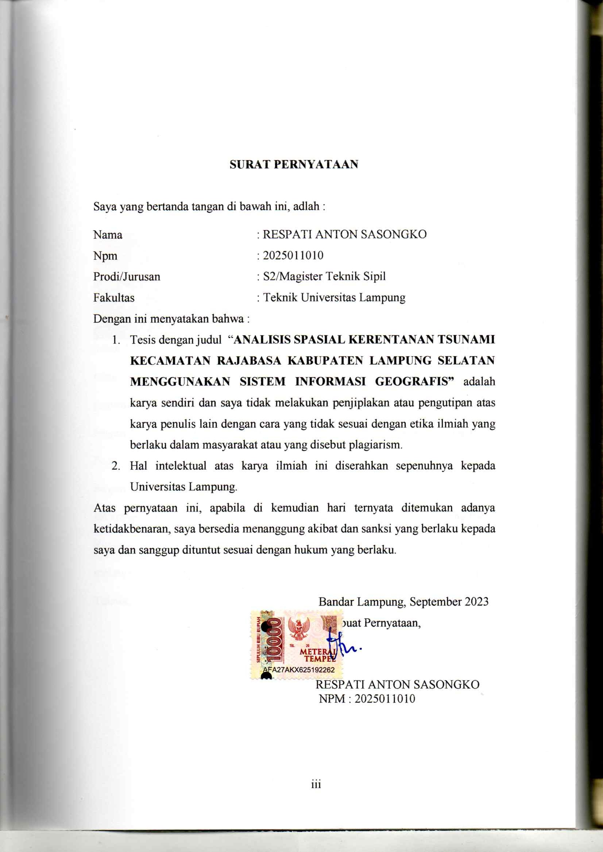

DAFTAR RIWAYAT HIDUP

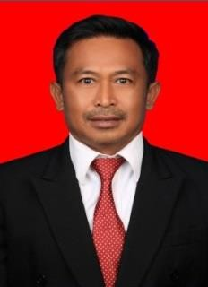
Penulis dilahirkan Sukoharjo, 18 Mei 1970, merupakan anak ke tiga dari empat bersaudara dari pasangan Marsidal dan Siti Maimunah. Penulis menyelesaikan Pendidikan Sekolah Dasar (SD) di SDN 5 Sukoharjo III Kabupaten Lampung Selatan pada
tahun 1983, Sekolah Menengah Pertama (SMP) di SMP Xaverius Pringsewu pada tahun 1986, Sekolah Menengah Atas (SMA) di SMA Xaverius Pringsewu, dengan jurusan Biologi pada tahun 1989. Pada tahun 1990 penulis diterima di Politeknik Negeri Lampung di program studi Tata Air Pertanian dan lulus pada tahun 1993. Pada tahun 1995 penulis diterima sebagai Pegawai Negeri Sipil di Politeknik Negeri Lampung dan ditempatkan di laboratorium Survey dan Pemetaan hingga sekarang. Pada tahun 2019 penulis menyelesaikan studi di Universitas Sang Bumi Ruwa Jurai (SABURAI) di Progam Studi Tenik Sipil. Pada Tahun 2020, Penulis melanjutkan Program Paska Sarjana Jurusan Magister Tenik Sipil, Fakultas Teknik, Universitas Lampung.

iv

MOTTO

Salah satu cara melakukan pekerjaan yang hebat adalah dengan mencintai apa yang kamu lakukan.

(Steve Jobs)

Orang yang meraih kesuksesan tidak selalu orang yang pintar. Orang yang selalu meraih kesuksesan adalah orang yang gigih dan pantang menyerah.

(Susi Pudjiastuti)

Berfikir positif, tidak peduli seberapa keras kehidupanmu

(Ali bin Abi Thalib)

Dunia itu tempat berjuang, istirahat itu di surga

(Syekh Ali Jaber)

Iklas Ing Pandum Rame Ing Gawe

(Respati Anton Sasongko)

v

HALAMAN PERSEMBAHAN

Bissmillahirrahmanirahim Teriring doa dan cinta
Karya ini ku persembahkan untuk kedua orangtua, yang selalu memberikan doa dan kasih sayang yang tulus.
Istriku tercinta, Riza Sofiani, terimakasih atas cinta dan kesabaran selama ini, Putra dan putriku yang selalu memberi inspirasi untuk selalu optimis dan penuh semangat.
Terimakasih telah memberikan segala yang bisa kalian upayakan agar aku mengenyam pendidikan yang tinggi.
I appreciate it

vi

SANCAWANA

Alhamdulilah, puji syukur kehadirat Allah SWT yang telah memberikan rahmat dan inayah-Nya sehingga penulis dapat menyelesaikan tesis yang berjudul Analisis Spasial Kerentanan Tsunami Kecamatan Rajabasa Kabupaten Lampung Selatan Menggunakan Sistem Informasi Geografis. Karya ilmiah ini merupakan salah satu syarat untuk memperoleh gelar Magister Teknik pada Program Pasca Sarjana Magister Teknik Sipil Fakultas Teknik Universitas Lampung.
Dalam kesempatan ini penulis mengucapkan terimakasih kepada :

- Prof. Dr. Ir. Lusmeilia Afriani, D.E.A.,IPM., selaku Rektor Universitas Lampung.
- Prof. Dr. Ir. Murhadi, M.Si., selaku Direktur Pascasarjana Universitas Lampung.
- Dr. Eng. Ir. Helmy Fitriawan, S.T., M.Sc., selaku Dekan Fakultas Teknik Universitas Lampung.
- Bapak Dr. Endro Prasetyo Wahono, S.T.,M.Sc., sebagai Ketua Program Studi Magister Teknik Sipil Universitas Lampung sekaligus sebagai Dosen penguji pertama yang telah memberikan saran dan kritik yang bersifat membangun untuk menyempurnakan karya ilmiah ini.

vii

- Bapak Ir. Ahmad Zakaria, M.T.,Ph.D., selaku Pembimbing Pertama, yang telah membimbing penulis dengan kesabaran, serta memberikan dorongan moral untuk dapat menyelesaikan karya ilmiah ini.
- Ibu Dr. Ir. Citra Persada, M.Sc., selaku Pembimbing II, yang telah membimbing penulis dengan kesabaran, serta memberikan dorongan moral untuk dapat menyelesaikan karya ilmiah ini.
- Prof. Dr. Dyah Indriana Kusumastuti, S.T., M.Sc., selaku dosen penguji kedua yang telah memberikan kritik dan masukannya untuk kesempurnaan karya ilmiah ini.
- Prof. Dr. Lusmeila Afriani, D.E.A., selaku pembimbing akademik telah memberikan bimbingan dan dorongan moral kepada penulis selama menjadi mahasiswa Magister Tenik sipil.
- Bapak dan Ibu Dosen Magister Tenik Sipil yang telah memberikan ilmu yang bermanfaat kepada penulis.
- Bapak dan Ibu Staf Administrasi Magister Tenik Sipil yang telah membantu memberikan informasi dan pengadministrasian berkas penulis.
- Kepala dan Staf Laboratorium Survey dan Pemetaan Politeknik Negeri Lampung dan semua pihak yang telah membantu dalam penyelesaian karya ilmiah.
- Bapak Sabtudi, S.Sos., M.Si. dan Staf, selalu Kepala Pemerintahan di Kecamatan Rajabasa yang telah memberikan ijin untuk melakukan penelitian.
- Istriku tercinta Ibu Riza Sofiani, S.H., M.H., yang telah memberikan perhatian dan dorongan moral dalam menyelesaikan karya ilmiah.

viii

- Teman-teman seperjuangan Magister Teknik Sipil Angkatan 2020, terkhusus konsentrasi di Hidrologi dan group belajar bersama yang saling berbagi kenagan, pengalaman dan penuh kesan yang tak akan terlupakan.
Penulis menyadari bahwa karya ilmiah ini masih jauh dari kata sempurna baik segi penyusunan, bahasa, maupun penulisannya. Penulis sangat mengharapkan kritik dan saran yang membangun dari semua pihak, guna menjadi acuan penulis untuk menjadi lebih baik lagi dimasa mendatang. Semoga karya ilmiah ini bisa memberikan bermanfaat dan menunjang ilmu pengetahuan dan teknologi di bidang teknik sipil.

Bandar lampung, September 2023 Respati Anton Sasongko

ix

DAFTAR ISI

Halaman

SANCAWANA vii
DAFTAR ISI x
DAFTAR TABEL xiii
DAFTAR GAMBAR xiv
DAFTAR LAMPIRAN xvi
- PENDAHULUAN 1
  - Latar Belakang 1
  - Rumusan Masalah 3
  - Tujuan Penelitian 4
  - Batasan Masalah 4
  - Kerangka Pemikiran 5
  - Kontribusi Penelitian 6
- TINJAUAN PUSTAKA 7
  - Tata Ruang Wilayah 7
  - Pembangunan dan Pengembangan Wilayah 8
  - Pengembangan Wilayah Pesisir 9
  - Sempadan Pantai 10
  - Bencana Tsunami 11
  - Penyebab Terjadinya Tsunami 12
  - Analisis Tingkat Risiko Tsunami 14
    - Risiko Bencana (RISK) 15
    - Kerawanan Bencana (Hazard) 17
    - Kerentanan Bencana (Vulnerability) 18
  - Variabel Yang Mempengaruhi Tingkat Risiko Tsunami 18
x
    - Variabel Kerawanan (hazards) Tsunami 19
    - Variabel Kerentanan (Vulnerability) Tsunami 25
    - Variabel Kapasitas Kesiapsiagaan Bencana (disater preperadnes) 31
  - Mitigasi Tsunami 34
  - Analisa Spasial Dengan Sistem Informasi Geografis 35
    - Georeferensi dan Sistem Kordinat 37
    - Geoprosessing 38
    - Penelitian Terdahulu 38
- METODOLOGI PENELITIAN 45
  - Waktu Dan Tempat Penelitian 45
  - Alat Dan Bahan 46
    - Alat yang dipergunakan 46
    - Bahan yang dipergunakan 46
  - Metode Penelitian 48
    - Metode Pengumpulan Data 48
    - Metode Pengolahan Data 49
    - Metode Analisis Data 49
    - Matrik Penelitian 62
- HASIL DAN PEMBAHASAN 64
  - Gambaran Umum Wilayah Studi 64
    - Aspek Geografis 64
    - Topografi 66
    - Administrasi Pemerintahan 67
    - Kependudukan dan Karakteristik Sosial 68
    - Pariwisata 70
  - Kondisi Eksisting Infrastruktur Kecamatan Raja Basa 71
    - Letak Pemukiman 71
    - Jaringan Jalan 74
    - Sarana Perekonomian 76
    - Sarana Pendidikan 77
    - Sarana Kesehatan 78
xi
    - Jaringan Listrik 79
    - Jaringan Air Bersih 79
    - Kondisi Sungai 80
    - Pelabuhan 82
    - Fasilitas Mitigasi Tsunami 83
  - Analisis Kerentanan Fisik Lingkungan 85
    - Kerentanan Infrastruktur Wilayah 90
  - Kriteria Dan Arahan Spasial Tingkat Kerentanan Tsunami 94
  - Rencana Zonasi Penggunaan Lahan 97
    - Zona I Penyangga (Buffer Zone) 98
    - Zona II Akuatik (Aquatic Zone) 98
    - Zona III Kepadatan Rendah (Low Dense Zone) 99
    - Zona IV Aman Terbangun 100
- KESIMPULAN DAN SARAN 101
  - Kesimpulan 101
  - Saran 102
DAFTAR PUSTAKA 103
LAMPIRAN 105

xii

DAFTAR TABEL
Halaman Tabel 2.1. Penilaian Risiko Bencana 17
Tabel 2.2. Indek Ancaman Bencana Tsunami 18
Tabel 2.3. Kerentanan Kependudukan 31
Tabel 2.4. Komponen Indek Kapasitas 32
Tabel 2.5. Penelitian Terdahulu 39
Tabel 3.1. Indek Ancaman Tsunami 51
Tabel 3.2. Kerentanan Tsunami berdasarkan elevasi 54
Tabel 3.3. Kerentanan Tsunami berdasarkan jarak dari garis pantai 56
Tabel 3.4. Kerentanan Penggunaan Lahan 58
Tabel 3.5. Zona ruang berdasarkan zonasi dan tipologi 61
Tabel 3.6. Matrik Penelitian 62
Tabel 4.1. Jarak ke Ibukota menurut Desa/Kelurahan di Kecamatan Rajabasa 65
Tabel 4.2. Luas Desa/Kelurahan di Kecamatan Rajabasa 68
Tabel 4.3. Jumlah Penduduk Desa/Kelurahan di Kecamatan Rajabasa 69
Tabel 4.4. Jumlah Penduduk Menurut Jenis Kelamin Desa/Kelurahan di Kecamatan Rajabasa 70
Tabel 4.5. Sarana Perekonomian di Kecamatan Rajabasa 77
Tabel 4.6. Sarana Pendidikan di Kecamatan Rajabasa 78
Tabel 4.7. Nama Sungai di Kecamatan Rajabasa 82
Tabel 4.8. Lokasi Hunian Tetap 85
Tabel 4.9. Kerentanan tsunami berdasarkan ketinggian daratan 87
Tabel 4.10. Tingkat Kerentanan berdasarkan Jarak dari garis pantai 90
Tabel 4.11. Tingkat Kerentanan Tsunami berdasarkan penggunaan lahan 93
Tabel 4.12. Tingkat Kerentanan tsunami Kecamatan Rajabasa Lampung Selatan.
. 95

xiii

DAFTAR GAMBAR
Halaman Gambar 2.1. Morfologi dasar laut. 21
Gambar 2.2. Fungsi hutan pantai untuk meredam tsunami 23
Gambar 3.1. Lokasi penelitian. 45
Gambar 3.2. Peta RTRW Lampung Selatan 2011-2031. 47
Gambar 3.3. Peta Bahaya Tsunami Kec. Rajabasa Kab. Lampung Selatan. 48
Gambar 3.4. Peta Ketinggian Wilayah Kecamatan Rajabasa 54
Gambar 3.5. Peta Jarak Dari Garis Pantai Kecamatan Rajabasa 55
Gambar 3.6. Kondisi Eksisting Penggunaan Lahan Kecamatan Rajabasa Lampung Selatan 57
Gambar 3.7. Peta RTRW Kecamatan Rajabasa Lampung Selatan. 58
Gambar 3.8. Konsep Penataan Ruang Bencanan Tsunami 60
Gambar 4.1. Peta Kondisi Existing Kecamatan Rajabasa 64
Gambar 4.2. Peta Kontur Kecamatan Rajabasa 66
Gambar 4.3. Peta Administrasi Kecamatan Rajabasa 67
Gambar 4.4. Kerusakan lokasi pemukiman di desa Way Muli terdampak tsunami 2018. 72
Gambar 4.5. Kondisi eksisting pemukiman pasca tsunami di desa Way Muli. 73
Gambar 4.6. Kerusakan jalan akibat erosi gelombang laut. 75
Gambar 4.7. Potongan Melintang Revetment pantai. 76
Gambar 4.8. Proses pembuatan revetment pantai. 76
Gambar 4.9. Jaringan Pipa PDAM Tirta Jasa 80
Gambar 4.10. Pelabuhan Canti 83
Gambar 4.11. Rambu jalur evakuasi tsunami dan Huntap. 84
Gambar 4.12. Peta Kerentanan Tsunami berdasarkan Elevasi Kecamatan Rajabasa 86
xiv

Gambar 4.13. Peta Kerentanan Tsunami berdasarkan Jarak dari Garis Pantai Kecamatan Rajabasa 89
Gambar 4.14. Peta Kerentanan Tsunami Berdasarkan Kondisi Eksisting Kecamatan Rajabasa 92
Gambar 4.15. Peta Kerentanan Tsunami Kecamatan Rajabasa 94
Gambar 4.16. Peta Zonasi wilayah pesisir Kecamatan Rajabasa 97

xv

DAFTAR LAMPIRAN
Halaman Lampiran 1. Peta lokasi penelitian 106
Lampiran 2. Peta RTRW Kabupaten Lampung Selatan 107
Lampiran 3. Peta Bahaya Tsunami Kecamatan Rajabasa Sumber BMKG 108
Lampiran 4. Peta Kawasan Rawan Bencana Kabupaten Lampung Selatan 109
Lampiran 5. Peta bahaya tsunami dengan kondisi eksisting 110
Lampiran 6. Ketinggian Daratan wilayah Kecamatan Rajabasa 111
Lampiran 7. Peta Jarak Dari Garis Pantai Kecamatan Rajabasa 112
Lampiran 8. Peta Kondisi Eksisting Kecamatan Rajabasa 113
Lampiran 9. Peta RTRW Kabupaten Lampung Selatan 114
Lampiran 10. Peta Kontur Kecamatan Rajabasa 115
Lampiran 11. Peta Admistrasi Kecamatan Rajabasa 116
Lampiran 12. Peta Kerentanan Tsunami Berdasarkan Elevasi Kecamatan Rajabasa 117
Lampiran 13. Peta Kerentanan Tsunami Berdasarkan Jarak dari Garis pantai Kecamatan Rajabasa 118
Lampiran 14. Peta Kerentanan Tsunami berdasarkan Kondisi Eksisting Kecamatan Rajabasa 119
Lampiran 15. Peta Kerentanan Tsunami Kecamatan Rajabasa 120
Lampiran 16. Peta Zonasi Wilayah Pesisir Kecamatan Rajabasa 121
Lampiran 17. Peta Kondisi Eksisting Desa Kunjir Kecamatan Rajabasa 122
Lampiran 18. Crossection Revetment pantai 123
Lampiran 19. Gambar foto udara kondisi eksisting pasca tsunami 2018 dan pembangunan revetment garis pantai di Kecamatan Rajabasa 124
xvi

Lampiran 20. HUNTAP Desa Kunjir dan Way Muli 125
Lampiran 21. Peta kondisi eksisting Desa Kota Guring 126
Lampiran 22. Peta kondisi eksisting Desa Betung 127
Lampiran 23. Peta kondisi eksisting Desa Tanjung Gading 128
Lampiran 24. Peta kondisi eksisting Desa Canggung 129
Lampiran 25. Peta kondisi eksisting Desa Canti 130
Lampiran 26. Peta kondisi eksisting Desa Banding 131
Lampiran 27. Peta kondisi eksisting Desa Rajabasa 132
Lampiran 28. Peta kondisi eksisting Desa Sukaraja 133
Lampiran 29. Peta kondisi eksisting Desa Way Muli 134
Lampiran 30. Peta kondisi eksisting Desa Kunjir 135
Lampiran 31. Peta kondisi eksisting Desa Batu Balak 136
Lampiran 32. Peta kondisi eksisting Desa Hargo Pancoran 137

xvii

PENDAHULUAN

Latar Belakang

Negara Indonesia dengan luas wilayah 3,1 juta km2 dan mempunyai

17.508 pulau dan panjang garis pantai 81.000 km merupakan negara kepulauan yang terbesar di dunia (Dahuri 2001). Indonesia memiliki kekayaan alam dan sumber daya pesisir serta laut sangat besar. Kekayaan dan sumber alam ini hakekatnya harus dioptimalkan untuk mencapai kemakmuran dan dilindungi dari ancaman bencana.
Setiap negara memiliki intensitas dan jenis ancaman bencana yang berbeda. Misalnya, berdasarkan historis dan analisis ilmiah, Indonesia mempunyai berbagai sumber bencana alam atau ancaman bencana (berbahaya) yang dapat menimbulkan bencana di wilayah Indonesia. Beberapa fenomena alam telah menyebabkan serangkaian bencana di Indonesia. Berdasarkan Undang-Undang Nomor 24 Tahun 2007 tentang Penanggulangan Bencana (UUPB), penyebab terjadinya bencana alam dapat dibagi menjadi 3 (tiga), yaitu
(1). Bencana Non Alam, (2). Bencana Alam, dan (3). Bencana Sosial. Dalam waktu 2 dekade di Indonesia terjadi 5 kali bencana tsunami, yaitu tsunami Banyuwangi (1994), tsunami Aceh (2004), tsunami Pangandaran (2006), tsunami

1

kepulauan Mentawai (2010) dan pada tahun 2018 terjadi bencana tsunami di Palu dan Selat Sunda.
Tsunami adalah gelombang laut yang tinggi dikarenakan adanya energi yang bergerak secara horizontal dengan kecepatan tinggi menuju daerah perairan laut dakal. Hal ini diakibatkan adanya gempa bumi di dasar samudera dan longsoran gunung berapi. Bencana Tsunami yang terjadi di perairan Selat Sunda pada 22 Desember 2018, yang disebabkan adanya erupsi Gunung berapi Anak Krakatau minimbulkan tinggi gelombang 3 – 5 meter, memberikan dampak kerusakan dan korban jiwa di daerah pesisir Provinsi Lampung dan Banten.
Kabupaten Lampung Selatan merupakan salah satu kabupaten yang berada di Provinsi Lampung, terdampak terjangan gelombang Tsunami pada tahun 2018. Gelombang Tsunami memberikan kerusakan infrastruktur yang cukup signifikan di daerah pesisir Kecamatan Rajabasa. Kejadian bencana Tsunami ini telah memberikan luka dan trauma bagi masyarakat pesisir, dengan jumlah korban jiwa 43 orang, 30 kepala keluarga kehilangan tempat tinggal, dan 89 orang mengalami luka-luka (BPBN 2018). Ada 4 (empat) kecamatan yang terdampak cukup parah akibat terjangan gelombang tsunami ini, yaitu Kecamatan Kalianda, Rajabasa, Sidomulyo dan Katibung.
Tsunami Selat Sunda, 3 (tiga) tahun telah berlalu, aktifitas kehidupan masyarakat wilayah pesisir di Kabupaten Lampung Selatan, khususnya penduduk Kecamatan Rajabasa berjalan normal, akan tetapi masyarakat masih memilih untuk bertempat tinggal dan mendirikan bangunan permanen di daerah Garis Sempadan Pantai (GSP). Pembangunan bangunan yang berada di daerah garis

sempadan pantai merupakan bentuk pelanggaran yang berakibat merusak lingkungan pesisir dan membahayakan penduduk tersebut dari ancaman bahaya bencana tsunami apabila terjadi (Prianto 2020).
Wilayah Kecamatan Rajabasa, merupakan pusat pelayanan perdagangan, pemerintahan dan kawasan pemukiman. Dilihat dari segi geografisnya Kecamatan Rajabasa berhadapan langsung dengan Gunung Anank Krakatau, yang berpontensi menimbulkan bencana Tsunami. Dari ancaman bencana ini, diperlukan arahan penggunaan lahan untuk meminimalkan kerugian dan kerusakan yang diakibatkan oleh bencana alam di wilayah tersebut (Fitrah et al. 2020).
Arahan penggunaan lahan yang tepat merupakan aspek yang diperhitungkan untuk mengurangi dan meminimalkan kerugian dan kerusakan (Sitorus 2016). Mengingat kondisi yang ada di Kecamatan Rajabasa, pembangunan bangunan permukiman termasuk dalam kawasan Garis Sempadan Pantai. Hal ini sangat berpotensi merusak ekosistem lingkungan dan fungsi penggunaan lahan lainnya. Potensi ancaman bencana tsunami di Kecamatan Rajabasa membutuhkan desain yang secara khusus disesuaikan dengan kondisi risiko tsunami. Salah satu langkah untuk mengurangi kerugian dan kerusakan akibat bencana adalah melakukan mitigasi bencana tsunami dengan menggunakan arahan penggunaan lahan.

Rumusan Masalah

- Bagaimana pengaruh bencana Tsunami yang disebabkan erupsi Gunung berapi Anak Krakatau terhadap penggunaan lahan di Kecamatan Rajabasa ?

- Faktor-faktor apakah yang mempengaruhi penggunaan lahan di wilayah pesisir khususnya di Kecamatan Rajabasa ?

Tujuan Penelitian

Adapun tujuan dari penelitian ini adalah :

- Identifikasi kondisi eksisting penggunaan lahan di Kecamatan Rajabasa Kabupaten Lampung Selatan pasca tsunami tahun 2018.
- Menganalisis Pola Ruang berbasis bencana tsunami, dengan kondisi eksisting di Kecamatan Rajabasa.
- Menganalisis arahan atau zonasi penggunaan lahan di Kecamatan Rajabasa berbasis peta zona kerentanan Tsunami.

Batasan Masalah

Batasan masalah dari penelitian ini adalah :

- Bencana Tsunami yang disebabkan erupsi Gunung berapi Anak Krakatau yang terjadi di Kecamatan Rajabasa Kabupaten Lampung Selatan.
- Penggunaan lahan yang terpapar bencana Tsunami di Kecamatan Rajabasa berdasarkan peta zona rawan Tsunami.

Kerangka Pemikiran
Potensi Tsunami
Wilayah pesisir Kecamatan Rajabasa
Gunung Berapi Anak Krakatau
Tsunami Selat Sunda

Peta Eksisting Penggunaan lahan Kec. Rajabasa |  |  | Peta Analisis Ketinggian Daratan (Elevasi) |  | Peta Analisis Jarak Garis Pantai

Peta Kerentanan Tsunami di Kec. Rajabasa
Overlay GIS
Zonasi Penggunaan Lahan Wilayah Pesisir Kecamatan Rajabasa Berdasarkan Potensi Bahaya Tsunami
Analisis Kesesuain Pola Ruang dengan Kondisi Eksisting Berdasarkan Pola Ruang Kabupaten Lampung Selatan

Kontribusi Penelitian

Hasil dari penelitian ini diharapkan :

- Memberikan kontribusi terhadap ilmu pengetahuan tentang arahan penggunaan lahan, penataan ruang, pengaturan pembangunan, pembangunan insfrastruktur kebencanaan, serta penyelenggara pendidikan, penyuluhan, dan pelatihan baik secara konvensional maupun modern.
- Memberikan masukan kepada pemerintah daerah yang terkait dalam penataan ruang Kecamatan Rajabasa Kabupaten Lampung Selatan sebagai daerah yang tahan bencana khususnya bencana tsunami.

TINJAUAN PUSTAKA

Tata Ruang Wilayah

Berdasarkan PERMEN ATR/KBPN Nomor 10 Tahun 2021 tentang Pedoman Penyusunan, Peninjauan Kembali, dan Revisi Rencana Tata Ruang Pulau/Kepulauan, Rencana Tata Ruang Kawasan Strategis Nasional, dan Rencana Detail Tata Ruang Kawasan Perbatasan Negara. Ruang adalah wadah yang meliputi ruang darat, ruang laut dan ruang udara, termasuk ruang di dalam bumi sebagai satu kesatuan wilayah, tempat manusia dan mahluk hidup lain, melakukan kegiatan dan memelihara kelangsungan hidupnya. Tata Ruang adalah wujud struktur Ruang dan Pola Ruang merupakan suatu sistem proses perencanaan tata ruang, pemanfaatan ruang dan pengendalian pemanfaatan ruang. Rencana Tata Ruang (RTR) adalah hasil dari perencanaan tata ruang, meliputi susunan pusat- pusat permukiman dan sistem jaringan prasarana dan sarana yang berfungsi sebagai pendukung kegiatan sosial ekonomi masyarakat yang secara hierarkis memiliki hubungan fungsional. Distribusi peruntukan ruang dalam suatu wilayah yang meliputi peruntukan ruang untuk fungsi lindung dan peruntukan ruang untuk fungsi budidaya. Kawasan Lindung adalah wilayah yang ditetapkan dengan fungsi utama melindungi kelestarian lingkungan hidup yang mencakup sumberdaya alam dan sumber daya buatan. Kawasan Budi Daya merupakan
7

wilayah yang ditetapkan dengan fungsi utama untuk dibudidayakan atas dasar kondisi dan potensi sumber daya alam, sumber daya manusia, dan sumber daya buatan. Rencana Tata Ruang dengan tujuan pengendalian pemanfatan ruang meliputi indikasi arahan zonasi sistem nasional dengan analisis potensi dan permasalahan regional dan global.

Pembangunan dan Pengembangan Wilayah

Pembangunan adalah suatu upaya menciptakan keadaan yang dapat menyediakan berbagai alternatif yang resmi untuk mencapai aspirasi masyarakat yang humanistik. Dengan kata lain proses pembangunan merupakan proses memanusiakan manusia. Pembangunan diartikan melakukan kegiatan-kegiatan membangun bangunan fisik atau infrastruktur, hal ini sering diistilahkan di beberapa negera berkembang, seperti Indonesia (Rustiadi Ernan , Saefulhakim Sunsun 2018).
Pengembangan wilayah merupakan upaya meningkatkan standar hidup masyarakat di daerah tertentu. Ada 2 (dua) aspek penting yang harus ditinjau dari tujuan pengembangan wilayah. Aspek sosial ekonomi, pembangunan daerah merupakan upaya untuk menjamin kesejahteraan kualitas hidup masyarakat, misalnya menciptakan pusat manufaktur yang menyediakan fasilitas dan layanan logistik. Aspek ekologi, pembangunan daerah merupakan upaya untuk menjaga keseimbangan lingkungan yang diakibatkan proses pembangunan infrastruktur di suatu daerah (Hidayat 2016).
Pengamatan kondisi internal harus dilakukan dalam perencanaan wilayah sebagai pertimbangan prediksi perkembangan internal. Faktor internal meliputi

sumber daya manusia, pembangunan infrastruktur, kebijakan investasi, informasi pasar modal, pengembangan kapasitas kelembagaan dan pengelolaan pemerintahan serta berbagai kemitraan dan kerjasama. Faktor eksternal termasuk kesenjangan daerah dan peningkatan kapasitas otonomi daerah, perdagangan bebas dan otonomi daerah. Pengelolaan pengembangan kawasan yang utama adalah meningkatkan daya saing dan produk unggulannya.
Strategi untuk mencapai tujuan di sektor manufaktur termasuk membangun infrastruktur, mempromosikan kerjasama regional dan meningkatkan keterlibatan masyarakat. Membangun wilayah yang produktif terdiri dari jaringan informasi, transportasi dan infrastruktur, akan memberikan kemudahan pelayanan publik berupa barang dan jasa antar wilayah.

Pengembangan Wilayah Pesisir

Pesisir merupakan sesuatu daerah antara daratan dan lautan yang menggambarkan pertemuan darat serta laut. Untuk bagian daratan menggambarkan wilayah yang kering ataupun terendam air, ataupun dipengaruhi oleh karakteristik laut semacam angin laut, pasang surut serta perubahan rasa air tanah menjadi asin sebab terjadinya intrusi air laut, sebaliknya bagian laut menggambarkan terbentuknya proses-proses natural yang terjalin di daratan semacam masuknya air tawar lewat sungai, proses sedimentasi, serta terdapat limbah aktifitas manusia.
Berdasarkan Undang-Undang Nomor 1 tahun 2014 tentang Pengelolaan Wilayah Pesisir dan Pulau-Pulau Kecil. Daerah pesisir merupakan daerah peralihan ekosistem darat dan laut yang dipengaruhi oleh perubahan di darat dan

laut. Sumber Daya Pesisir dan Pulau-Pulau Kecil merupakan sumber daya hayati

, sumber daya non hayati, sumber daya buatan, dan jasa-jasa lingkungan. Perairan pesisir merupakan laut yang berbatasan dengan daratan meliputi perairan sepanjang 12 (dua belas) mil laut diukur dari garis tepi laut.
Dalam pengembangan strategis wilayah, unsur terpenting berupa infrastruktur, sember daya mausia, dan sumber daya alam yang saling sinergis dan berkaitan sehingga dapat dilakukan pembangunan berkelanjutan untuk meningkatkan kesejahteraan kehidupan dan lingkungan tanpa mengurangi kesempatan generasi selanjutnya untuk menikmati dan memanfaatkan.

Sempadan Pantai

Daerah pesisir merupakan wilayah yang memiliki potensi sumber alam sangat penting dalam menunjang kehidupan masyarakat yang berdomisili di daerah pesisir pantai. Kelestarian lingkungan harus selalu diperhatikan dalam menata dan mengelola pola ruang daerah pesisir dan pantai, demi meningkatnya kesejahteraan masyarakat. Kompleksitas yang ada antara sistem alam serta interaksi dalam pengelolaan sumber daya alam memperjelas urgensi menjaga sumber energi alam lewat aturan-aturan yang dikeluarkan baik oleh pemerintah pusat ataupun daerah.
Berdasarkan PERMEN Kelautan dan Perikanan Nomor 21 tahun 2018, Sempadan Pantai merupakan daratan sepanjang tepian pantai, yang lebarnya proporsional dengan bentuk dan kondisi fisik pantai, minimal 100 m (seratus meter) dari titik pasang tertinggi ke arah darat.

Menurut PERDA Provinsi Lampung Nomor 1 tahun 2018, tentang Rencana Zonansi Wilayah Pesisir dan Pulau-pulau Kecil, Pengelolaan Wilayah Pesisir Dan Pulau-pulau Kecil disingkat (RZWP3K) adalah suatu proses perencanaan, pemanfatan, pengawasan, dan pengendalian sumberdaya pesisir dan pulau-pulau kecil antar sektor, antara pemerintah dan pemerintah daerah, antara ekosistem darat dan laut, serta antara ilmu pengetahuan dan manajemen untuk meningkatkan kesejahteraan masyarakat, dan rencana yang menentukan arah penggunaan sumberdaya tiap-tiap satuan perencanaan disertai dengan penetapan alokasi ruang pada kawasan perencanaan yang memuat kegiatan yang boleh dilakukan dan tidak boleh dilakukan serta kegiatan yang hanya dapat dilakukan setelah memperoleh izin di wilayah pesisir dan pulau-pulau kecil.

Bencana Tsunami

Tsunami merupakan salah satu jenis bencana alam yang disebabkan adanya gelombang laut yang menghantam daratan. Kata tsunami berasal dari bahasa Jepang yaitu tsu yang berarti gelombang dan nami berati pelabuhan. Penggunaan kosa kata tersebut merujuk kepada kebiasaan orang Jepang yang datang ke pelabuhan setelah terjadi gelombang besar yang menghantam daratan (tsunami). Kata tsunami ini akhirnya di adopsi dan dipergunakan oleh seluruh masyarakat dunia.
Secara ilmiah tsunami merupakan gelombang yang besar, memiliki lembah serta bukit, diakibatkan adanya pergerakan energi di dalam air secara horizontal dengan kecepatan yang sangat besar dan bergerak mendekati pantai, sehingga berpotensi menimbulkan kerusakan parah pada wilayah pesisir.

Tsunami dapat terjadi ketika dasar laut berubah bentuk secara tiba-tiba dan lapisan dasar badan air menggantikan air di atasnya secara vertikal. Salah satu jenis gempa berhubungan dengan deformasi kerak bumi adalah gempa tektonik. Ketika gempa bumi terjadi di dasar laut, lapisan air di atas daerah yang mengalami deformasi tergeser dari posisi setimbangnya. Gelombang terbentuk sebagai massa air yang dipindahkan, dikarenakan dampak gravitasi. Tsunami dapat terjadi ketika sebagian besar dasar laut surut. (Bakar dan Fusanori. 2019).
Dampak negatif yang disebabkan tsunami yaitu merusak apa saja yang dilalui. Bangunan, jalan, tumbuh-tumbuhan, dan mengakibatkan kehilangan nyawa manusia, menimbulkan genangan, serta pencemaran lingkungan.

Penyebab Terjadinya Tsunami

Tsunami merupakan bencana alam yang sering terjadi di kawasan pesisir Indonesia. Gelombang besar yang terjadi akibat adanya gempa bumi di bagian dasar samudera, letusan gunung api, serta longsoran massa batuan disekitar kawasan basin samudera (Djunire et al. 2009).
Tsunami yang terjadi mempunyai kaitan erat dengan terjadinya perubahan bentuk di dasar laut dalam secara cepat yang diakibatkan oleh berbagai faktor geologi (Sudrajat 1994). Faktor–faktor tersebut dapat berupa letusan gunung berapi dan gempa bumi. Terjadinya Tsunami disebabkan adanya gangguan (disturbance) berskala besar terhadap air laut, misalnya gempa bumi, pergeseran lempeng, meletusnya gunung berapi di bawah laut, atau tumbukan benda langit. Dalam rekaman sejarah beberapa tsunami diakibatkan oleh gunung meletus, misalnya ketika meletusnya Gunung Kratatau. Tsunami dapat terjadi

apabila dasar laut bergerak secara tiba-tiba dengan mengalami perpindahan vertikal.
Gerakan vertikal pada kerak bumi, dapat mengakibatkan dasar laut naik atau turun secara tiba-tiba, sehingga mengganggu kesetimbangan air yang berada di atasnya. Hal ini mengakibatkan terjadinya aliran energi air laut, saat mendekati pantai menjadi gelombang besar yang bersifat merusak. Ada beberapa faktor yang memicu terjadinya tsunami, yaitu :

Gempa bumi di bawah laut
Hampir 90 persen peristiwa tsunami di dunia disebabkan oleh gempa bumi yang terjadi di bawah laut. Gempa bumi ini dikarenakan adanya pertemuan atau tabrakan dari lempeng tektonik sehingga menimbulkan getaran yang akan mendorong timbulnya tsunami.

Aktivitas Vulkanik

Aktivitas vulkanik ini berasal dari letusan gunung berapi yang berada di bawah atau di dekat laut, yang menyebabkan naik atau turunnya bibir gunung berapi, dapat menyebabkan tsunami.

Longsor bawah laut

Tsunami yang disebabkan oleh longsor di bawah laut dinamankan Tsunami Submarine Landslide. Longsor bawah laut disebakan oleh gempa bumi tektonik atau letusan gunung di bawah laut.

Hantaman Meteor

Penyebab yang satu ini memang jarang sekali terjadi dan bahkan belum ada bukti fisik yang menyebutkan adanya tsunami akibat hantaman meteor.

Analisis Tingkat Risiko Tsunami
Bencana alam merupakan kejadian yang hampir periodik dalam 7-10 tahun di sepanjang ring of fire, sebuah wilayah utara di cekungan Samudra Pasifik dimana banyak terjadi gempa bumi dan letusan gunung berapi. Bencana tsunami yang akan terjadi sangat sulit diprediksi kapan dan dimana kejadiannya, namun dampaknya dapat dikurangi dengan melakukan penilaian awal terkait kerentanan dan pemetaan risiko.
Hakekat dari mitigasi bencana tsunami adalah menekan seminimal mungkin risiko tsunami. Pada dasarnya, risiko sebuah bencana memiliki tiga variabel, yaitu : (1) aspek kerawanan atau jenis ancaman, (2) aspek kerentanan, dan (3) aspek kemampuan menanggulangi (Diposaptono 2006).
Dewasa ini banyak terminologi yang digunakan untuk menjelaskan pengertian rawan, rentan, dan risiko bencana. Menurut Undang – Undang Republik Indonesia Nomor 24 Tahun 2007, tentang Penanggulangan Bencana. Kerawanan (Hazard) adalah suatu kejadian atau peristiwa yang mempunyai pontensi untuk menimbulkan kerusakan atau kehilangan jiwa manusia, atau kerusakan lingkungan.
Kerentanan (vulnerability) adalah keadaan suatu komunitas atau masyarakat ditinjau dari (faktor fisik, sosial, ekonomi, dan lingkungan) yang mengarah atau menyebabkan ketidakmampuan menghadapi ancaman bencana

(BNBP 2012). Menilai kerentanan merupakan tantangan bagi para pembuat keputusan, hal ini membutuhkan integrasi dari skenario bencana tsunami yang komplek dan perkiraan kerugian yang biasanya disajikan dalam bentuk peta-peta dan analisis teknik kawasan spesifik (site specifik). Dari sini bisa diketahui kerugian jiwa, harta benda, sosial-ekonomi, dan sumber daya lingkungan.
Pemetaan risiko tsunami menggabungkan hasil kerentanan tsunami dan bahaya tsunami. Menilai kerentanan dan risiko tsunami dapat memberikan informasi untuk mitigasi bencana tsunami. Hal ini berperan penting dalam mempersiapkan dan mitigasi bencana tsunami di masa datang. Risiko bencana tsunami didefinisikan sebagai model matematika dari kerentanan dan bahaya tsunami (Bakar dan Fusanori. 2019). Bencana adalah fungsi dari proses resiko. Risiko yang dihasilkan dari kombinasi bahaya, kerentanan, dan kapasitas yang tidak memadai untuk meminimalkan dampak negatif risiko.
    - Risiko Bencana (RISK)

Penilaian risiko bencana (Risk) adalah pendekatan kualitatif atau kuantitatif untuk menentukan sifat dan tingkat bencana dengan menganalisis potensi bahaya dan mengevaluasi kondisi paparan dan kerentanan yang ada, sehingga dapat membahayakan jiwa, properti, layanan, mata pencarian dan lingkungan. Proses ini dilakukan dengan mengkalkulasikan secara spasial untuk menghasilkan peta risiko bencana tsunami berdasarkan tingkatannya. Pendekatan yang digunakan sesuai dengan PERKA BNPB Nomor 2 Tahun 2012, dengan memasukan tiga unsur yaitu ancaman, kerentanan, dan kapasitas. Rumus dasar umum untuk analisis risiko adalah :

Ancaman (H)x Kerentanan (V)
Risiko (R) =
Kapasitas (C)
Sumber : PerKap BNPB Nomor 02 Tahun 2012 Dimana :
R : Disaster Risk. Risiko Bencana

H : Hazard Threat. Frekuensi (kemungkinan) bencana tertentu cendrung terjadi dengan intensitas tertentu pada lokasi tertentu.
V : Vulnerability. Kerugian yang diperkirakan (dampak) di daerah tertentu dalam sebuah kasus bencana tertentu terjadi dengan intensitas tertentu.
C : Adaptive Capacity. Kapasitas yang tersedia di daerah itu untuk pulih dari bencana tertentu.
Pendekatan ini digunakan untuk memperlihatkan hubungan antara ancaman, kerentanan, dan kapasitas yang membangun perspektif tingkat risiko bencana suatu kawasan. Berdasarkan konsep tersebut, upaya pengkajian risiko bencana dilakukan untuk mengurangi risiko bencana berupa :
- Memperkecil bahaya kawasan.

- Mengurangi kerentanan kawasan yang terancam.

- Meningkatkan kapasitas kawasan yang terancam.

Tabel 2.1. Penilaian Risiko Bencana

Zona Risiko | Kelas | Nilai | Bobot  (%) | Skor
Sangat Rendah, Rendah | Rendah | 1 |  | 0 – 0,33
Sedang | Sedang | 2 | 100 | 0,34 – 0,66
Tinggi, Sangat Tinggi | Tinggi | 3 |  | 0,67 – 1,00
Sumber : PerKap BNPB Nomor 02 Tahun 2012

    - Kerawanan Bencana (Hazard)

Bahaya (Hazard) adalah suatu kejadian atau peristiwa yang mempunyai pontensi untuk menimbulkan kerusakan atau kehilangan jiwa manusia, atau kerusakan lingkungan. Indek risiko bencana disusun berdasarkan dua komponen utama, yaitu kemungkinan terjadi suatu risiko dan besarnya dampak yang tercatat jika terjadi bencana. Dapat dikatakan bahwa indek ini disusun berdasarkan data dan catatan sejarah kejadian yang pernah terjadi pada suatu daerah.
Dalam penyusunan peta risiko bencana, komponen-komponen utama ini dipetakan dengan menggunakan perangkat GIS (Geographic Information System). Pemetaan baru dapat dilaksanakan setelah seluruh data indikator pada setiap komponen diperoleh dari sumber data yang telah ditentukan. Informasi yang diterima kemudian dibagi dalam 3 kategori ancaman yaitu rendah, sedang, dan tinggi. Komponen dan indikator untuk menghitung Indek Ancaman Bencana Tsunami dapat dilihat pada (Tabel 2.2).

Tabel 2.2. Indek Ancaman Bencana Tsunami

Bencana | Indikator | Kelas Indeks |  |  | Bobot
 |  | Rendah | Sedang | Tinggi
Tsunami | Peta Estimasi Ketinggian Genangan Tsunami/Peta Bahaya Tsunami | ˂ 1 m | 1-3 m | > 3 m | 100 %
Sumber : PerKap. BPBN Nomor 02 Tahun 2012

    - Kerentanan Bencana (Vulnerability)

Kerentanan (vulnerability) adalah suatu kondisi dari suatu komunitas atau masyarakat yang mengarah atau menyebabkan ketidakmampuan dalam menghadapi ancaman bencana. Penilaian kerentanan pada suatu wilayah tergantung dari ragam atau jenis bahaya yang mungkin terjadi pada suatu daerah tersebut. Jika suatu daerah berpeluang terhadap multi bahaya, maka diperlukan penilaian kerentanan untuk setiap jenis bahaya tersebut. Tingkat kerentanan dapat ditinjau dari kerentanan fisik lingkungan, kerentanan infrastruktur wilayah, dan kerentanan sosial dan kependudukan (BNBP 2012).

Variabel Yang Mempengaruhi Tingkat Risiko Tsunami

Bencana alam yang disebabkan oleh aktivitas alam (natural disaster) maupun oleh aktivitas manusia (man-made disaster). Faktor-faktor yang dapat menyebabkan bencana menurut (Nurjanah 2013) antara lain :
- Bahaya alam (natural hazards) dan bahaya karena aktivitas manusia (man- made disaster) yang menurut United Nations International Strategy for Disaster Reduction (UN-ISDR) dapat dikelompokkan menjadi bahaya geologi

(geological hazards), bahaya hidrometeorologi (hydrometeorological hazards), bahaya biologi (biological hazards), bahaya teknologi (technologi hazards) dan penurunan kualitas lingkungan (environmental degradation).
- Tingginya kerentanan (vulnerability) dari masyarakat, menyebabkan infrastruktur serta unsur - unsur di dalam kota/kawasan yang berisiko bencana.
- Rendahnya kemampuan berbagai komponen di dalam masyarakat.

Tingkat risiko bencana tsunami dipengaruhi variabel kerawanan bencana (hazards), variabel kerentanan (vulnerability), dan variabel kesiapsiagaan bencana (disaster preperadness) yang tiap variabelnya disebutkan di bawah ini.
    - Variabel Kerawanan (hazards) Tsunami

Kerawanan (Hazards) adalah suatu kejadian atau peristiwa yang mempunyai pontensi untuk menimbulkan kerusakan atau kehilangan jiwa manusia, atau kerusakan lingkungan. Variabel yang dapat mempengaruhi tingkat kerawanan tsunami adalah :

Jarak dari sumber penyebab tsunami

Gelombang tsunami dengan kecepatan ratusan kilometer per jam di laut dalam dan dapat menghantam daratan dengan tinggi gelombang hingga 30 meter. Intensitas tsunami di Indonesia bervariasi antara 1,5 sampai 4,5 skala Imamura, tinggi maksimum gelombang tsunami mencapai pantai berkisar antara 4 sampai dengan 24 meter, dan jangkauan gelombang ke daratan berkisar antara 50 sampai 200 meter dari garis pantai.

Tsunami yang telah terbentuk dari berbagai penyebab di atas akan menjalar ke segala arah dari sumber penyebabnya. Gelombang tsunami dapat menempuh jarak ribuan kilometer dari pusat gempa dengan kecepatan tinggi. Kecepatan yang tinggi ini disebabkan oleh besarnya energi yang dimiliki gelombang sehingga dapat menerjang apa saja yang dilaluinya ketika melewati daratan pesisir. Gelombang tsunami yang melanda wilayah pesisir menimbulkan bencana di wilayah pesisir. Daerah yang mempunyai jarak yang semakin jauh dari sumber penyebab tsunami, maka daerah tersebut mempunyai tingkat kerawanan yang semakain kecil.
Ancaman tsunami dapat dikelompokkan menjadi dua macam yaitu jarak dekat (local field tsunami atau near field tsunami) dan jarak jauh (far field tsunami. Kejadian tsunami di Indonesia pada umumnya adalah tsunami lokal yang terjadi sekitar 10 – 20 menit setelah terjadinya gempa bumi yang dirasakan oleh masyarakat setempat (Diposaptono 2005). Sedangkan tsunami jarak jauh terjadi 1 - 8 jam setelah gempa dan masyarakat tidak merasakan geteran gempa buminya karena jauh dari pusat gempanya. Jenis tsunami di Indonesia yang umumnya berupa jenis near field tsunami menjadi salah satu sebab bahwa Indonesia tidak cocok untuk dibuat sistem peringatan dini sebagai salah satu upaya mitigasi.

Morfologi Dan Elevasi Lereng Dasar Laut

Karakteristik dasar dari gelombang yaitu puncak dan lembah (H), amplitudo gelombang (a), panjang gelombang (L), dan perode (T) . Tinggi gelombang merupakan jarak vertikal antara puncak dan lembah gelombang

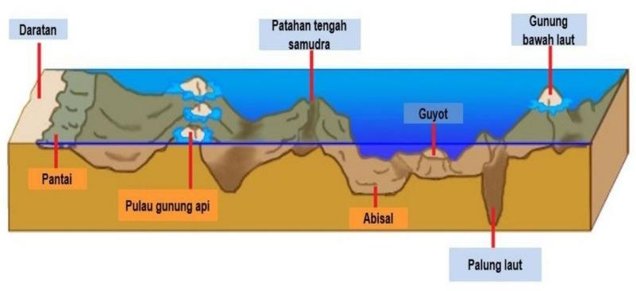
(Power dan Leonard 2013). Periode gelombang yaitu interval waktu antara 2 puncak gelombang. Periode gelombang dapat digunakan dalam penentuan jenis gelombang (Fakhruddin et al. 2021). Berdasarkan sifatnya gelombang laut dibedakan yaitu refraksi, difraksi, refleksi gelombang dan gelombang pecah. Sifat gelombang ini akan menentukan tinggi gelombang dan pola (bentuk) garis puncak gelombang di suatu tempat di daerah pantai. Dengan mengetahui dan mempelajari sifat gelombang laut dapat mempertimbangkan dalam pengambilan keputusan kebijakan dalam pembangunan kawasan pesisir dan pulau-pulau kecil. Bergeraknya gelombang menuju pantai merupakan peristiwa berubahnya garis puncak gelombang dan tinggi gelombang akibat adanya perubahan kedalaman

Sumber : Geovolcan 2021 Gambar 2.1. Morfologi dasar laut.

Sebagaimana diketahui, kecepatan tsunami akan menurun secara signifikan saat tsunami mendekati pantai, hal ini menunjukan bahwa morfologi dasar laut daerah pantai dapat mempengaruhi perilaku gelombang tsunami yang sedang bergerak. Hal ini menunjukan relief pantai yang menurun tajam, mampu memperkecil laju pergerakkan energi tsunami menuju daratan, sedangkan relief pantai yang landai, menyebabkan pergerakkan energi tsunami akan semakin besar dan cepat menuju pantai dan menerjang apa saja yang dilaluinya (Fakhruddin et al. 2021).

Pulau-Pulau Penghalang

Keberadan pulau- pulau penghalang dapat memberikan pelindungan di wilayah pesisir yang berhadapan langsung dengan pulau. Energi gelombang tsunami yang menuju ke pantai akan terhalang dan terkurangi oleh pulau-pulau penghalang (Diposaptono 2005). Pada kasus tsunami di Sumatera Utara yang disebabkan oleh gempa bumi pada tanggal 29 Maret 2005, dengan adanya pulau nias sebagai pulau penghalang, maka tsunami yang terjadi di pesisir barat Sumatera Utara, tidak menimbulkan kerusakan yang begitu parah. Dari kejadian ini dapat disimpulkan bahwa peran palau penghalang terhadap tingkat kerawanan tsunami di suatu wilayah, dapat memberikan pelindungan pada pulau dibelakangnya dari hantaman tsunami secara langsung. Dalam menentukan tingkat risiko tsunami keberadaan pulau penghalang perlu dipertimbangkan ukuran besar dan kecil dari pulau tersebut.

Ekosistem Pesisir

Berdasarkan Keputusan Menteri Kelautan dan Perikanan Nomor KEP.10/ MEN/2002 tentang Pedoman Umum Perencanaan Pengelolaan Terpadu, kawasan pesisir ditetapkan sebagai kawasan peralihan antara ekosistem darat dan laut yang saling berinteraksi. Kelautan, wilayah pesisir sepanjang 12 mil dari garis pantai untuk provinsi, dan 4 mil untuk kabupaten/kota.
Wilayah pesisir memiliki tiga ekosistem besar, yaitu ekosistem mangrove, ekosistem lamun dan ekosistem terumbu karang. Ketiga ekosistem ini saling berinteraksi dan memiliki keterkaitan secara fisik maupun biologis. Sebagai contoh, ekosistem mangrove berfungsi sebagai peredam gelombang dan

memperlambat pergerakan sedimentasi dari daratan, yang berguna menjaga kejernihan air ke ekosistem lamun dan terumbu karang. Demikian juga dengan fungsi ekosistem lamun sebagai pemerangkap sedimen, sehingga menjaga kejernihan air ke ekosistem terumbu karang.
Hutan pantai dapat mempengaruhi efek kualitatif terhadap pengurangan dan kerusakan tsunami dengan korelasi antara kerapatan hutan dan diameter batang. Hutan pantai dengan lebar 200 meter, kerapatan 30 pohon per 100 meter persegi dan diameter batang 0,15 meter dapat mengurangi tsunami, jarak run-up dan kedalaman genangan kurang dari 70%, dan lebar hutan 100 meter dapat mengurangi kerusakan dan arus tsunami hingga kurang dari 40% (Harada, K., Kawata 2004).
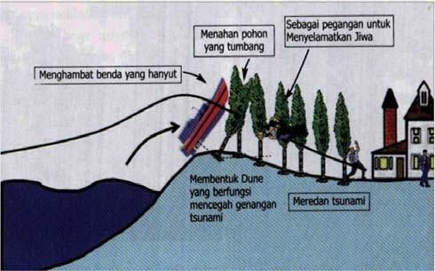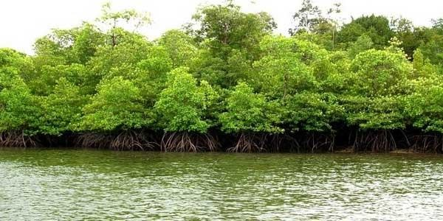
Sumber : Diposaptono 2005
Gambar 2.2. Fungsi hutan pantai untuk meredam tsunami.

Istilah Lamun (seagrass) adalah tumbuhan tingkat tinggi (Anthophyta) yang hidup dan tumbuh di bawah air pada lingkungan laut; berpembuluh, rimpang (rhizome), berakar, dan berkembang biak secara generatif dan vegetatif. Batang beruas-ruas yang tumbuh dibawah air dan menyebar di atas substrat pasir, lumpur dan karang yang hancur (Sjafrie et al. 2018). Padang Lamun (seagrass bed) adalah hamparan lamun yang menutupi suatu wilayah pesisir/laut dangkal yang dapat dibentuk oleh satu atau lebih jenis lamun (monospecific) atau campuran

(mixed vegetation) dengan kerapatan tumbuhan yang padat (dense), sedang (medium) atau jarang (sparse). Ekosistem lamun (seagrass ecosystem) adalah sistem ekologi lamun, dimana komponen abiotik dan biotik saling berhubungan.
Terumbu karang adalah ekosistem laut yang terdiri dari biota laut yang menghasilkan kapur, terutama jenis karang batu dan ganggang berkapur, serta kehidupan lain yang hidup di dasar laut. Terumbu karang merupakan ekosistem yang dinamis dengan keanekaragaman hayati yang kaya dan produktivitas yang tinggi, sehingga terumbu karang memegang peranan penting. Secara ekologis, terumbu karang adalah tempat dimana organisme hewan dan tumbuhan dapat mencari makan dan berlindung. Secara fisik terumbu karang dapat melindungi pesisir dan biota ekosistem perairan dakal dari erosi laut (Suryanti et al. 2011). Ekosistem terumbu karang mempunyai nilai ekonomis tinggi yang berpotensi sebagai objek wisata bahari dan sebagai perlindungan pesisir dari gelombang tsunami.

Kenaikan Air (run-up) dan Inundasi Tsunami

Identifikasi daerah rawan tsunami dilakukan dengan beberapa cara, yaitu identifikasi lempeng tektonik yang dapat menimbulkan gempa bumi dan tsunami, baik near field maupun far field tsunami, analisis aspek historis peristiwa gempa bumi yang berpotensi tsunami, analisis historis peristiwa tsunami dan permodelan tsunami terutama permodelan run-up dan indundasi tsunami (Diposaptono 2008).
Run up tsunami adalah elevasi air laut vertikal yang dapat dicapai oleh tsunami ke arah darat diukur dari muka air laut rata-rata (mean sea level) atau dari garis pantai pada saat tsunami. Data run up merupakan data yang penting sebagai

variabel kerawanan dalam kajian risiko tsunami. Pembuatan peta bahaya tsunami dengan tiga pendekatan, yaitu :
- Menggunakan data historis genangan dan run up tsunami yang pernah terjadi.

Metode ini digunakan jika ada data historis yang lengkap.

- Menggunakan simulasi permodelan matematik untuk pembangkitan, penjalaran, run-up, dan inundasi tsunami di wilayah pesisir. Pendekatan model ini akurasinya didasarkan pada ketelitian data batimetri dan topografi yang digunakan.
- Menggunakan asumsi gelombang tsunami yang mencapai pantai mempunyai ketinggian yang sama diukur dari permukaan. Berdasarkan kontur wilayah, maka distribusi luas dan tinggi genangan secara spasial dapat diperoleh dengan mudah, akan tetapi asumsi ini banyak memiliki kekurangan dalam penentuan kajian risiko tsunami karena proses-proses generalisasi daerah kajian.
Hasil dari salah satu dari tiga pendekatan tersebut kemudian dapat dioverlay dengan variabel-variabel lainnya yang menentukan variasi spasial tingkat risiko bencana tsunami di daerah kajian.
    - Variabel Kerentanan (Vulnerability) Tsunami

Tingkat kerentanan penting untuk diketahui sebagai salah satu faktor yang mempengaruhi risiko bencana, karena bencana hanya terjadi ketika bahaya (hazard) terjadi dalam keadaan rentan. Penilaian kerentanan suatu wilayah bergantung pada jenis ancaman yang mungkin terjadi di daerah tersebut. Jika suatu wilayah berpeluang terhadap beberapa ancaman bencana, maka penilaian kerentanan harus dilakukan untuk setiap jenis bahaya tersebut. Tingkat

kerentanan dapat dikaji dari kerentanan fisik lingkungan, kerentanan infrastruktur wilayah, kerentanan sosial, dan kerentanan ekonomi (Adi et al. 2022).

Kerentanan Fisik Lingkungan

Kondisi fisik lingkungan sangat mempengaruhi kerentanan. Konsentrasi penduduk yang tidak merata, sebagaian tinggal di daerah yang rawan terhadap tsunami seperti pesisir, di elevasi yang rendah, dan tidak terlindung dari topografi daratan, maka tingkat kerentanan fisik lingkungan lebih tinggi jika dibandingkan dengan keadaan fisik lingkungan dimana sebagaian penduduk tinggal di daerah yang memiliki ketinggian, jauh dari pantai, dan terlindung dari bukit akan aman dari tsunami. Tsunami yang terjadi seringkali menimbulkan dampak korban yang sangat besar, mengingat banyak daerah yang sangat rentan terhadap tsunami masih dihuni oleh penduduk karena keterbatasan tempat tinggal, atau karena daerah tersebut subur untuk kehidupannya. Indikator kerentanan fisik meliputi elevasi daratan, kemiringan daratan, morfologi garis pantai, keterlindungan daratan, dan jarak dari garis pantai (Handayani 2019).

Elevasi daratan
Elevasi daratan merupakan salah satu faktor penting yang mempengaruhi risiko tsunami yang akan terjadi. Daerah dengan elevasi rendah akan mudah dihantam gelombang tsunami, dan sebaliknya semakin tinggi letak suatu kawasan maka semakin aman dari terpaan gelombang tsunami.

Kemiringan daratan
Terjal dan landainya pantai akan mempengaruhi jarak jangkauan tsunami. Pada pantai yang terjal, tsunami tidak akan terlalu jauh mencapai daratan karena sebagian tsunami tersebut akan tertahan dan dipantulkan kembali oleh tebing pantai, sedangkan pada pantai yang landai tsunami dapat menerjang sampai beberapa kilometer ke arah daratan.

Morfologi garis pantai
Morfologi garis pantai dengan keberadaannya selat, teluk, sungai, dan pulau-pulau dapat memberikan pengaruh besar kecilnya kerusakan akibat tsunami. Daerah-daerah selat dan teluk akan menyebabkan gelombang tsunami mengalami refleksi yang memfokuskan energi gelombang tsunami yang sedang berjalan kearahnya sehingga energi gelombang tsunami tersebut terakumulasi pada cekungan tersebut dan mampu meningkatkan ketinggian gelombang tsunami yang sampai di pantai (Diposaptono 2005).

Jarak dari garis pantai
Tsunami yang melanda Aceh tahun 2004, terlihat jelas bahwa dalam jarak 1 kilometer dari garis pantai, semua infrastruktur yang dibangun mengalami kerusakan, bahkan hancur rata dengan tanah tersapu gelombang tsunami. Sebelah selatan Kota Meulaboh, gelombang tsunami bergerak ke arah daratan sejauh 8 kilometer dari garis pantai, sekalipun jarak pusat gempa 149 kilometer dari garis pantai. Hal ini menandakan bahwa pembangunan infrastruktur dan pemukiman harus mempertimbangkan jarak dari garis pantai untuk penetrasi tsunami yang menuju ke arah daratan.

Kerentanan Infrastruktur Wilayah

Kerentanan infrastruktur menggambarkan suatu kondisi fisik yang rawan terhadap faktor bahaya tertentu. Wilayah pemukiman pesisir pada umumnya terletak digaris sempadan pantai sehingga berada pada kondisi yang sangat rentan. Persentase kawasan terbangun dalam hal ini pemukiman dan jaringan jalan sangat tinggi, maka apabila terjadi bencana tsunami akan terdampak sangat besar. Bentuk kerentanan fisik yang dimiliki masyarakat berupa daya tahan menghadapi bahaya tertentu. Sebagai contoh adalah kekuatan bangunan rumah dan tanggul pengaman bagi masyarakat yang tinggal di daerah pesisir. Kondisi kerentanan ini dapat dilihat dari berbagai indikator seperti penggunaan lahan, jaringan jalan, dan jarak sungai.
- Penggunaan lahan (land use)
Penggunaan lahan (land use) merupakan tempat kegiatan manusia pada bidang tertentu. Penyebab utama perubahan ini dapat dibagi ke dalam dua kategori yaitu perubahan karena aktivitas manusia, dan perubahan karena sifat lahannya yang mengalami perubahan. Perubahan aktivitas manusia sangat menonjol terutama faktor aksesibilitas, pesatnya laju pertumbuhan penduduk, dan jarak lokasi terhadap pusat kegiatan. Perubahan karena sifat lahannya sendiri banyak disebabkan karena pengaruh alam seperti abrasi pantai, erosi, bencana, dan perubahan karena iklim. Kawasan pesisir yang termasuk dalam kerentanan tinggi terhadap tsunami perlu dikembangkan konsep penggunaan lahan yang dapat melindungi daratan dari hantaman gelombang tsunami. Bangunan tersebut dapat berupa soft protection seperti pengembangan jalur hijau yang meliputi hutan

mangrove dan perkebunan kelapa, maupun yang bersifat hard protection, seperti bangunan pemecah gelombang (breakwater). Penggunaan Lahan yang berkaitan dengan aktivitas manusia untuk keberlangsungan hidup sudah semestinya tidak dibangun pada daerah rawan dan rentan bencana tsunami.

Jaringan jalan
Sistem jaringan jalan dirancang berdasarkan Rencana Wilayah (RTRW) dan memperhatikan konektivitas antar wilayah dan atau antara perkotaan dan perdesaan yang dipergunakan untuk pergerakan manusia dan atau barang yang membutuhkan moda transportasi dan media sebagai tempat moda tansportasi bergerak. Sistem jaringan jalan adalah suatu ruas jalan yang menghubungkan pusat-pusat kegiatan/pusat pertumbuhan dan simpul lalu lintas secara hierarkis ke daerah-daerah yang dipengaruhi oleh pelayanannya.

Sungai-sungai dan kanal pengendalian banjir
Sungai dan kanal pengendalian banjir dapat memberikan berbagai pengaruh terhadap rambatan gelombang tsunami. Tsunami yang merambat melalui sungai dan kanal dapat menimbukan kerusakan yang lebih hebat dari yang diperkirakan, karena semakin mendorong tsunami untuk melintas lebih jauh ke arah daratan.

Kerentanan Sosial dan Kependudukan

Kerentanan sosial dan kependudukan menggambarkan kondisi tingkat kerapuhan sosial dan kependudukan dalam menghadapi bencana tsunami. Pada kondisi sosial dan kependudukan yang rentan, maka jika terjadi bencana tsunami dapat dipastikan akan menimbulkan dampak kerugian yang besar. Indikator

kerentanan sosial yaitu, kepadatan penduduk, laju pertumbuhan penduduk, persentase penduduk usia tua-balita, penduduk wanita, persentase rumah tangga miskin, dan penggunaan lahan. Kelompok rentan bencana tsunami adalah anggota masyarakat yang membutuhkan bantuan karena keadaan yang disandangnya di antaranya masyarakat lanjut usia, disabilitas, anak-anak serta ibu hamil dan menyusui.

Kepadatan penduduk
Kecamatan Rajabasa termasuk salah satu kecamatan dari kabupaten Lampung Selatan dengan membawahi 16 desa, yang sebagian besar penduduknya hidup dan beraktifitas di wilayah pesisir. Kepadatan penduduk dan pemukiman di suatu wilayah pesisir merupakan salah satu faktor yang mempengaruhi tingkat risiko tsunami yang akan terjadi. Pemukiman penduduk menggambarkan tingkat kepadatan penduduk dalam beraktifitas dan berinteraksi untuk melakukan aktivitas kehidupan. Hal ini akan memberikan pengaruh pada tingkat kerugian yang disebabkan oleh tsunami, baik dari kerugian jiwa maupun materi. Tata letak lokasi pemukiman pada zona paling aman dari tsunami merupakan prioritas utama diletakkan jauh dari garis pantai.

Komposisi penduduk
Komposisi penduduk merupakan pengelompokan penduduk atas dasar kriteria tertentu yang disesuaikan dengan tujuan tertentu misalnya, secara geografis, biologis, sosial, dan ekonomi. Berdasarkan jenis kelamin, penduduk dikelompokan menjadi laki-laki dan perempuan, dan berdasarkan umur, penduduk dikelompokkan menurut sebaran umur tertentu. Komposisi jenis kelamin dan umur suatu penduduk dapat dikaitkan dengan beberapa hal, seperti jumlah tenaga

kerja produktif dan non produktif, pertambahan penduduk, dan rasio ketergantungan. Hal-hal tersebut harus diperhitungkan dalam persiapan dan penentuan langkah-langkah yang diambil untuk mencegah kerugian yang terjadi, jika peristiwa tsunami terjadi di masa depan.

Tingkat kesejahteraan penduduk
Tingkat kesejahteraan penduduk menggambarkan keadaan ketidakpastian ekonomi dalam menghadapi ancaman. Kemampuan ekonomi suatu individu atau masyarakat sangat menentukan tingkat kerentanan terhadap bahaya. Beberapa indikator kerentanan ekonomi meliputi persentase rumah tangga yang bekerja di sektor rentan pemutusan hubungan kerja dan persentase rumah tangga miskin.
Tabel 2.3. Kerentanan Kependudukan

Bencana | Indikator | Kelas Indeks |  |  | Bobot
 |  | Rendah | Sedang | Tinggi
Tsunami | Kepadatan Penduduk | ˂500  jiwa/km² | 500-  1000  jiwa/km² | ˃1000  jiwa/km² | 60%
 | Kelompok Rentan | ˂ 20 % | 20 - 40  % | > 40 % | 40%
Sumber : PerKap. BPBN Nomor 02 Tahun 2012

    - Variabel Kapasitas Kesiapsiagaan Bencana (disater preperadnes)

Kapasitas merupakan kekuatan dan sumber daya yang ada pada individu, rumah tangga dan komunitas yang dapat membantu mereka dalam menghadapi kejadian bencana, melakukan upaya mitigasi atau memulihkan kembali dari kondisi bencana. Kapabilitas merupakan kebalikan dari kerentanan, semakin mampu masyarakat menghadapi bahaya maka semakin kecil kerentanannya.

Kesiapsiagaan bencana tsunami merupakan kegiatan dari upaya yang diambil dalam mengantisipasi bencana tsunami untuk memastikan tanggapan yang efektif terhadap bencana tersebut. Tujuannya, mencegah jatuhnya korban jiwa, mengurangi kerugian harta benda, serta memudahkan tanggapan dan pemulihan secara cepat. Kegiatan kesiapsiagaan ini merupakan tugas yang dapat dilaksanakan oleh lembaga-lembaga kebencanaan, baik dari pemerintah maupun non-pemerintah, dan stakeholders, yaitu masyarakat, komunitas, dan pemerintah. Kerjasama yang padu dari masing-masing pihak ini, akan memberikan peningkatan kesiapsiagaan dalam menghadapi bencana.
Tabel 2.4. Komponen Indek Kapasitas

Bencana | Indikator | Kelas Indeks |  |  | Bobot
 |  | Rendah | Sedang | Tinggi
1. Aturan dan Kelembagaan Penanggulangan
Bencana
Seluruh Bencana | 2. Peringatan Dini dan  Kajian Risiko Bencana | Tingkat ketahanan 1 dan Tingkat ketahanan 2 | Tingkat ketahanan 3 | Tingkat ketahanan  4 dan  Tingkat ketahan 5 | 100%
3. Pendidikan
Kebencanaan
 | 4. Pengurangan Faktor Risiko Dasar
 | 5. Pembangunan Kesiapsiagaan pada seluruh ini
Sumber : PerKap. BPBN Nomor 02 Tahun 2012

Kapasitas kesiapsiagaan rumah tangga (individu) terhadap bencana

Masyarakat, baik sebagai pelaku utama penanggulangan bencana maupun korban bencana, harus mampu menangani bencana dalam batas-batas

tertentu, agar bencana tidak berkembang lebih luas. Di lingkungan masyarakat yang sering terjadi bencana, perlu dibuat suatu organisasi yang menangani ancaman bahaya. Konsep pembentukan tim penanggulan bencana masyarakat, dimana masyarakat melakukan segala kemungkinan untuk mengurangi resiko dan dampak bencana, dapat dijadikan tolak ukur bagi organisasi untuk membangun kapasitas penanggulangan bencana masyarakat.

Kapasitas kesiapsiagaan komunitas sekolah terhadap bencana

Masyarakat yang akan terkena dampak langsung, jika terjadi bencana berperan mengupayakan adanya kesiapsiagaan dengan difasilitasi pemeritah. Sementara itu, komunitas sekolah yang terdiri dari sekolah sebagai institusi, guru dan siswa mempunyai peran yang cukup strategis. Komunitas sekolah berperan menyiapkan rencana penyelematan sekaligus juga menyebarluaskan peringatan bencana. Dalam jangka panjang komunitas sekolah berperan untuk meningkatkan pengetahuan masyarakat tentang bencana melalui pelajaran yang diberikan di sekolah.

Kapasitas kesiapsiagaan pemerintah terhadap bencana

Pemerintah berperan memfasilitasi segala upaya untuk meningkatkan kesiapsiagaan menghadapi bencana, seperti dukungan kebijakan, sarana prasarana untuk perencanaan penyelamatan, peringatan bencana dan mobilisasi sumber daya. Pemerintah pusat dan daerah juga mempunyai kontribusi terhadap peningkatan kapasitas masyarakat dan diharapkan mempunyai kebijakan yang mendukung upaya penanggulangan bencana. Program-program pelatihan yang mendukung upaya penanggulangan bencana beserta menyesosialisasikan perlu

dilakukan secara kontinyu dan berkesinambungan. Pelatihan untuk merekontrusi terjadi suatu bencana dan pembuatan posko merupakan bentuk kesiapsiagaan yang harus dilakukan pemerintah pusat dan daerah.

Mitigasi Tsunami

Mitigasi bencana adalah suatu tindakan atau upaya untuk mengurangi dampak suatu bencana, baik melalui pembangunan fisik, maupun penyadaran dan peningkatan kemampuan menghadapi ancaman bencana. Tanpa perlindungan, tsunami akan menghancurkan apa saja yang dilaluinya. Usaha untuk melindungi diri ancaman tsunami bisa dilakukan secara fisik dan nonfisik. Secara fisik bisa melalui upaya teknis, baik buatan maupun alami. Sedangkan secara nonfisik menyangkut penyesuaian dan pengaturan tentang kegiatan manusia agar sejalan dan sesuai dengan upaya mitigasi baik fisik maupun upaya lainnya.
Upaya fisik meliputi pembuatan pemecah gelombang (break water), tembok laut (sea wall), tempat perlindungan (shelter), bukit buatan (artificial hill), vegetasi pantai, penuatan bangunan (retrofitting) dan lain-lain. Sedangkan upaya nonfisik diantaranya pendidikan, pelatihan, penyadaran masyarakat, tata ruang, zonasi, relokasi, pengaturan perundangan, dan penerapan pengelolaan wialyah pesisir terpadu (Integrated Coastal Zone Management-ICZM).
Kedua upaya ini harus saling melengkapi dalam upaya mitigasi bencana tsunami dengan mempertimbangankan faktor fisik, lingkungan, dan sosial budaya, serta melibatkan instansi terkait. Seberapa besar upaya itu tidak akan dapat membebaskan masalah bencana tsunami secara mutlak, dengan demikian kunci keberhasilannya terletak pada keharmonisan antara masyarakat dan

lingkungannya (Diposaptono 2008). Masyarakat yang berada di kawasan rawan tsunami sangat besar peranannya, sehingga perlu ditingkatkan kesadaran, kepedulian, dan kecintaannya terhadap alam dan lingkungan hidup, serta kedisiplinannya terhadap peraturan dan norma-norma yang ada.
Pendekatan ini ditujukan untuk mengalokasikan atau memanfaatkan sumber daya dan daya dukung lingkungan suatu wilayah pesisir yang mencakup suatu kesatuan dalam perencanaan, penggunaan lahan atau peruntukan, pemeliharaan, kontrol, evaluasi, rehabilitasi, pembangunan, dan konservasi lingkungan pesisir.

Analisa Spasial Dengan Sistem Informasi Geografis

Dijaman digital sekarang ini, penyajian informasi Geografis sangat maju dan modern. Perangkat untuk memvisualisasikan informasi geografis dikenal dengan Sistem Informasi Geografis (SIG). Teknologi SIG menjadi trend baru di jaman digital. Kecanggihan teknologi ini merabat hampir semua disiplin ilmu pengetahuan. SIG dapat diartikan sebuah sistem untuk menginput, menganalisis, menyimpan, dan memvisualisasikan informasi spasial.
Menurut Environmental System Research Institute (ESRI), Sistem Informasi Geografis (SIG) merupakan kumpulan perangkat lunak dan data komputer yang terintegrasi digunakan untuk menyajikan dan mengelola analisis manajemen informasi geografis, hubungan spasial dan pemodelan proses spasial. SIG menyediakan sistem kerangka kerja untuk mengumpulkan dan mengatur data spasial dan informasi terkait, sehingga dapat dianalisis dan ditampilkan.

SIG adalah sistem komputer untuk manajemen pengolahan dan penyajian informasi spasial. Informasi spasial adalah bentuk informasi yang memiliki hubungan referensi atau koneksi ke lokasi geografis di permukaan bumi (Syam’ani 2016). Salah satu penyajian informasi spasial yang sering kita jumpai adalah peta. SIG tidak identik dengan pemetaan. SIG merupakan suatu sistem terintegrasi yang tidak hanya mengolah dan menyajikan informasi dalam bentuk peta statis, tetapi bisa berbentuk informasi lainya seperti : animasi, simulasi tiga dimensi, dan perangkat lunak seperti Google Earth. Disamping itu pemetaan biasanya tidak mengubah data antara input dan output. Sedangkan SIG dapat menghasilkan keluaran yang sama sekali berbeda dengan informasi spasial baru dari masukan data spasial. Misalnya Peta Geomorfologi, Peta Kelerengan, dan Peta Kerentanan Bencana.
Kemampuan SIG untuk mengintergrasikan informasi alam, sosial- ekonomi, dan bencana bisa menjadi suatu alat penilai yang ideal guna mendukung upaya perencanaan kawasan rawan tsunami (Diposaptono 2008). Tujuan utama dari SIG dimaksud lebih ditekankan pada isu kerentanan kawasan, identifikasi kawasan rawan tsunami namun memiliki sumber daya yang berharga, serta mengetahui dampak yang ditimbulkan pasca tsunami.
Salah satu teknologi yang layak dipergunakan adalah dengan memanfaatkan data pengindraan jauh, baik melalu foto udara maupun citra satelit. Citra satelit secara global, visual, digital, dan multi temporal dapat memberikan informasi mengenai dinamika yang terjadi di daerah pesisir baik sebelum, sewaktu, maupun setelah dilanda tsunami.

Georeferensi dan Sistem Kordinat

Dalam mengolah data spasial yang berbasis komputer, data tersebut harus mempunyai referensi geografis, atau disebut dengan georeferensi. Dengan kata lain, data spasial harus mempunyai koordinat untuk dapat diketahui letak posisinya. Koordinat adalah entitas maya di permukaan bumi dan tidak ditemukan di lapangan, maka diperlukan sebuah sistem untuk menata letak posisi suatu objek di permukaan bumi dengan berpedoman pada bentuk asli bumi.
Ada 2 (dua) jenis sistem koordinat yang dipergunakan untuk pengolahan data spasial menggunakan SIG, yaitu Sistem Koordinat Geografis dan Sistem Koordinat Universal Transverse Mercator (UTM). Kedua sistem koordinat ini memiliki kelebihan dan kekurangan masing-masing. Perbedaan mendasar terletak pada zonasi, satuan yang digunakan, dan asumsi bentuk permukaan bumi.
Sistem Koordinat Geografis atau sistem koordinat absolut, permukaan bumi dibagi atas garis-garis yang disebut Garis Lintang dan Garis Bujur. Garis Lintang (latitude), merupakan garis khayalan di permukaan bumi yang sejajar dengan Garis Ekuator dan mewakili posisi sumbu Y. Sedangkan yang mewakili posisi sumbu X adalah Garis Bujur (longitude) atau garis yang tegak lurus Garis Ekuator. Permukaan bumi juga dibagi menjadi belahan Utara-Selatan dan Barat- Timur, sehingga akan ada Lintang Utara (LU), Lintang Selatan (LS), Bujur Barat (BB), dan Bujur Timur (BT).
Sistem Koordinat UTM atau sistem koordinat relatif, membagi permukaan bumi atas zona-zona tertentu, setiap zona memiliki sistem sumbu koordinat sendiri. Setiap zona UTM merupakan suatu daerah yang menyerupai

bujur sangkar yang terdiri atas 8 derajat garis lintang dan 6 derajat garis bujur. Setiap zona memiliki garis tengah yang disebut Meridian Center.

Geoprosessing

Geoprosessing merupakan analisis data dan mengaplikasikan kegunaan pada data spasial. Proses geoprosessing diberlakukan terhadap satu data spasial dengan dasar batasan pada data spasial lainnya, untuk menghasikan satu data spasial baru yang merupakan hasil dari proses geoprosessing. Geoprosessing biasanya menggunakan input features untuk analisis/transformasi/konvesi dan hasil outpunya berupa shapefile baru.
Geoprosessing mempunyai beberapa kegunaan dalam menganalisis data spasial seperti : buffer, intersect, union, symetrical difference, clip, dissolve, dan eliminate silve polygon.

Penelitian Terdahulu

Keaslian penelitian ini berdasarkan pada beberapa penelitian terdahulu yang mempunyai karakteristik yang relatif sama dalam hal tema, kajian, meskipun berbeda dalam hal kriteria subjek, jumlah, dan posisi variabel penelitian atau metode analisis yang digunakan. Berikut ini beberpa penelitian yang pernah dilakukan sebelumnya yang berkaitan dengan penelitian yang akan dilakukan :

Tabel 2.5. Penelitian Terdahulu

1 | Judul Penelitian | Analisis Perubahan Lahan Pasca Kejadian Tsunami 2018 sebagai Rekomendasi Tata Ruang di Pesisir Pantai  Kecamatan Panimbang, Pandeglang, Banten
 | Nama | Siti Dahlia et al,
 | Publikasi | Universitas Muhammadiyah Prof. DR. HAMKA
 | Tahun | 2018
 | Penelitian | Kawasan Selat Sunda terancam tsunami akibat erupsi Gunung Anak Krakatau. Pada Desember 2018, bencana tsunami terjadi akibat jatuhnya material letusan dari Anak Krakatau, yang merusak pantai kabupaten Panimbang. Berdasarkan hal tersebut, penelitian ini bertujuan untuk memetakan perubahan berbasis lahan sebelum dan sesudah tsunami 2018, dan menganalisis secara spasial wilayah pesisir Panimbang berdasarkan bencana tsunami. Metode pemetaan perubahan penggunaan lahan adalah untuk mengidentifikasi penggunaan lahan di wilayah studi sebelum dan sesudah tsunami Desember 2018 berdasarkan data citra Google Earth dan Sentinal, dengan metode interpretasi citra. Selain itu, tata guna lahan pascatsunami ditentukan dengan metode survei lapangan menggunakan drone dan GPS. Untuk memvalidasi informasi, wawancara mendalam dilakukan dengan masyarakat lokal. Metode analisis spasial adalah dengan mempertimbangkan Rencana Tata Ruang Wilayah (RTRW) Kabupaten Pandegelang , ditinjau dari struktur dan model spasialnya. Hasil dari penelitian menunjukkan bahwa terdapat variasi penggunaan lahan di daerah penelitian, khususnya di wilayah pesisir Panimbang. Perubahan yang terjadi berupa hilangnya kawasan permukiman, rusaknya kawasan wisata dan peristirahatan, serta hunian sementara.
2 | Judul Penelitian | Pengembangan Kampung Pesisir Tanggap Bencana Berbasis  Community Resilience (Studi Kasus : Desa Kunjir, Kabupaten Lampung Selatan)
 | Nama | Citra Persada at al
 | Publikasi | Universitas Lampung
 | Tahun | 2021
 | Penelitian | Penelitian ini bertujuan menyususn model dan program  pengembangan Kampung Tanggap Bencana Pesisir Desa Kunjir. Rencana Aksi Desa Kunjir berfokus pada 3 program,

 |  | yaitu: praktis melalui zonasi desa rawan bencana yang dilengkapi dengan jalur evakuasi, lokasi Tempat Pengungsian Sementara (TES) dan tempat evakuasi akhir (TEA). Kedua, pemberdayaan masyarakat di bidang ekonomi melalui pengembangan wisata geopark (land park) dan peningkatan ketahanan sosial masyarakat melalui sosialisasi dan edukasi kebencanaan. Pengembangan Geopark Wisata di Desa Kunjir dapat menjadi bagian dari keseluruhan pengembangan Geopark Krakatau. Pengembangan pariwisata di Kunjir juga bertujuan untuk mendukung konsep ketahanan masyarakat di bidang ekonomi. Kunci pengembangan geopark adalah mengembangkan ekonomi lokal dan melindungi lingkungan alam. Hasil penelitian dapat dijadikan acuan dan pertimbangan bagi pemerintah daerah dan masyarakat untuk mengembangkan penanggulangan bencana yang terpadu dan berkelanjutan. Pembangunan Desa Bencana Pesisir juga akan memberikan identitas dan brand kedaerahan yang akan mendukung pemberdayaan masyarakat Desa Kunjir ke depan.
3 | Judul Penelitian | Analisis Perubahan Penggunaan Lahan Menggunakan Sistem  Informasi Geografis (SIG) di Gampong Alue Naga Kecamatan Syiah Kuala Tahun 2004-2019
 | Nama | Novita Zalmita at al (2020).
 | Publikasi | Universitas Syiah Kuala
 | Tahun | 2020
 | Penelitian | Gampong Alue Naga merupakan salah satu desa di Kecamatan Syiah Kuala, Kota Banda, Aceh , terletak di kawasan pesisir pantai dan berbatasan langsung dengan Selat Malaka. Gampong Alue Naga dipisahkan oleh Sungai Lamyong di tengah desa. Pasca tsunami, tata guna lahan di Gampong Alue Naga mengalami perubahan yang signifikan. Penelitian ini mengangkat isu perubahan penggunaan lahan yang terjadi di Gampong Alue Naga Kecamatan Syiah Kuala. Tujuan dari penelitian ini adalah untuk mengetahui sejauh mana perubahan penggunaan lahan di Gampong Alue Naga menggunakan Sistem Informasi Geografis (SIG) menggunakan aplikasi ArcGIS pada citra time lapse Gampong Alue Naga. Citra kronologis yang digunakan adalah citra , 200, 2009 dan 2019. Untuk melihat perubahan penggunaan lahan di Gampong Alue Naga, peta penggunaan lahan di overlay untuk mendapatkan peta baru, yaitu peta perubahan penggunaan lahan . Hasil penelitian  menunjukkan bahwa perubahan lahan yang terjadi di Gampong Alue Naga, Sub bagian Syiah Kuala cukup besar

 |  | di beberapa lahan seperti lahan terbangun (6,6% meningkat menjadi 9,77%), perkebunan kelapa (3,53% menurun menjadi 0,82 %) dan lahan tambak (44,10% menurun menjadi 38,78%).
4 | Judul Penelitian | Arahan Guna Lahan Di Kawasan Bahaya Bencana Tsunami (Studi Kasus : Kawasan Perkotaan Kalianda)
 | Nama | Yaumil Azhari
 | Publikasi | Institut Teknologi Sumatera
 | Tahun | 2019
 | Penelitian | Berdasarkan informasi bahaya tsunami, Kawasan Perkotaan Kalianda yang terletak di kawasan pesisir Selat Sunda berpotensi tsunami dengan perkiraan ketinggian banjir , mencapai >3m. Letak geografis wilayah perkotaan Kalianda yang berbatasan langsung dengan laut menjadi salah satu penyebab kemungkinan terjadinya bencana tsunami di wilayah perkotaan Kalianda. Kemungkinan tsunami membuat beberapa lokasi di kawasan perkotaan Kalianda rawan rusak dan korban jiwa. Dampak tsunami dapat dilihat dari sebaran potensinya, salah satunya dengan mempertimbangkan tata guna lahan di sekitar Kawasan Perkotaan Kalianda. Tata guna lahan dalam hal mitigasi risiko Risiko bencana tsunami juga menjadi faktor yang harus diperhatikan. Di sisi lain, di kawasan perkotaan Kalianda, belum ada mitigasi bencana tsunami. Berdasarkan pertanyaan tersebut, pemerintah memiliki peran penting dalam memitigasi ancaman tsunami di wilayah metropolitan Kalianda. Oleh karena itu, dilakukan studi yang bertujuan untuk melihat sebaran risiko bencana tsunami untuk kebijakan penggunaan lahan dan tata ruang di Kabupaten Lampung Selatan.
5 | Judul Penelitian | Penegakan Hukum Terhadap Pelanggaran Penguasaan Tanah di Pesisir & Pengaruhnya Terhadap Kelestarian Fungsi  Lingkungan Di Kabupaten Lampung Selatan
 | Nama | oleh Yuwono Prianto at al
 | Publikasi | Universitas Tarumanagara
 | Tahun | 2020
 | Penelitian | Masyarakat pesisir seringkali memanfaatkan bibir pantai untuk melakukan kegiatan komersial tanpa memikirkan

dampaknya terhadap lingkungan dan ekosistem. Wilayah pesisir berpeluang menjadi sumber konflik baik perebutan wilayah laut maupun kepemilikan lahan di wilayah pesisir. Penyalahgunaan dan pelanggaran wilayah pesisir ditandai dengan sering ditemukannya bangunan-bangunan yang terletak di sepanjang bibir pantai dan pelanggaran peraturan Garis Batas Pantai (GSP) untuk dipisahkan dari pantai sejauh
100 meter. Bangunan yang rusak akibat tsunami 2018 di wilayah Lampung dan Banten menarik perhatian masyarakat dan pemerintah. Fakta bahwa jumlah bangunan yang berdiri melanggar peraturan GSP. Lemahnya pengawasan pemerintah menunjukkan rendahnya kesadaran hukum masyarakat terhadap mitigasi bencana dan peningkatan kapasitas.
6 | Judul Penelitian | Pemodelan Tsunami dan Alternatif Jalur Evakuasi Berbasis SIG di Kecamatan Krui Selatan Tahun 2019
 | Nama | Febri Kurniawan
 | Publikasi | Universitas Lampung
 | Tahun | 2021
 | Penelitian | Penelitian ini bertujuan untuk memetakan zonasi wilayah berpotensi terdampak tsunami dan memberikan alternatif jalur evakuasi tsunami di Kecamatan Krui Selatan. Metode yang digunakan dalam penelitian ini adalah metode penelitian kuantitatif berbasis SIG dengan teknik interpretasi dan overlay dengan cara skoring. Hasil penelitian menunjukkan Kecamatan Krui Selatan memiliki 3 zona berupa zona sangat rawan, zona rawan, dan zona aman ( zona evakuasi), berdasarkan hasil analisis peta zonasi terdampak tsunami, luas zonasi yang paling dominan merupakan zona sangat rawan dengan luas 1.446 ha, selanjutnya zona rawan memiliki luas 834 ha, dan wilayah yang termasuk ke dalam zona aman (zona evakuasi) memiliki luas sebersar 1.345 ha.
7 | Judul Penelitian | Geo Spatial Analysis For Tsunami Risk Mapping
 | Nama | Abu Bakar Sambah dan Fusanori Miura
 | Publikasi | Universitas Brawijaya
 | Tahun | 2019

 | Penelitian | Risiko tsunami adalah kombinasi dari bahaya yang ditimbulkan oleh bahaya tsunami, kerentanan orang terhadap suatu peristiwa, dan kemungkinan tsunami yang merusak. Pendekatan multikriteria spasial memungkinkan untuk mengintegrasikan parameter kerentanan dan risiko untuk menilai wilayah potensial yang akan terkena dampak tsunami. Kajian ini menerapkan parameter kerentanan fisik dan sosial serta elemen gabungan berisiko untuk menilai risiko tsunami di wilayah pesisir Jawa Timur Indonesia. Semua parameter dalam penilaian kerentanan tsunami dan risiko tsunami dianalisis melalui analisis berbasis sel dalam sistem informasi geografis. Bobot masing-masing parameter dihitung melalui proses hierarki analitik. Hasilnya disajikan dalam bentuk peta kerawanan tsunami dan risiko tsunami. Peta risiko tsunami menggambarkan lima kelas risiko. Digambarkan bahwa wilayah pesisir dengan elevasi rendah dan hampir datar teridentifikasi memiliki risiko tinggi terhadap tsunami. Wilayah pesisir dengan kerapatan vegetasi (mangrove) yang tinggi ditetapkan sebagai wilayah dengan tingkat risiko tsunami yang rendah. Keberadaan sungai dan saluran air lainnya di wilayah pesisir juga dianalisis untuk menghasilkan peta risiko tsunami. Peta risiko menyoroti wilayah pesisir yang sangat membutuhkan rencana mitigasi tsunami.
8 | Judul Penelitian | Implementasi Kebijakan Penataan Ruang Berbasis Mitigasi  Bencana Sebagai Upaya Pengurangan Resiko Bencana di Kota Padang
 | Nama | Roni Eka Putra at al
 | Publikasi | Universitas Andalas
 | Tahun | 2020
 | Penelitian | Penataan ruang sangat penting untuk daerah rawan bencana. Padang, salah satu daerah rawan gempa, perlu memperhatikan peruntukan ruang. Pascagempa tahun 2009, Kota Padang merevisi Rencana Tata Ruang Wilayah (RTRW) sebanyak dua kali pada tahun 2010 dan 2015. Dalam revisi RTRW dilakukan pemetaan daerah rawan gempa dan tsunami. Penelitian ini bertujuan untuk menjelaskan upaya kebijakan Kota Padang dalam perencanaan tata guna lahan berbasis bencana. Teknik pemilihan informan menggunakan purposive sampling, data primer diperoleh dari wawancara, sedangkan data sekunder diperoleh dari dokumen dan studi pustaka. Analisis data  dilakukan dengan model interaktif. Hasil penelitian menunjukkan bahwa perencanaan tata guna lahan di Kota

Padang berdasarkan Perda No. April 2012 memperhatikan kawasan rawan bencana seperti yang terlihat pada klasifikasi kawasan rawan bencana di kota Padang. Namun, masih ada daerah yang terkena bencana alam yang masih melanggar peraturan pembangunan. Untuk itu, sebaiknya Pemkot Padang mengindahkan rekomendasi otoritas terkait terkait penerbitan izin mendirikan bangunan, khususnya di kawasan rawan bencana.

METODOLOGI PENELITIAN

Waktu Dan Tempat Penelitian

Penelitian analisis Spasial kerentanan tsunami dilakukan di Kecamatan Rajabasa, terletak di kordinat terletak di 105° 35’ 38,1” Bujur Timur dan 5° 48’ 38,21” Lintang Selatan, dengan total luas 326,18 km². Kecamatan ini merupakan bagian wilayah Kabupaten Lampung Selatan, Lampung.
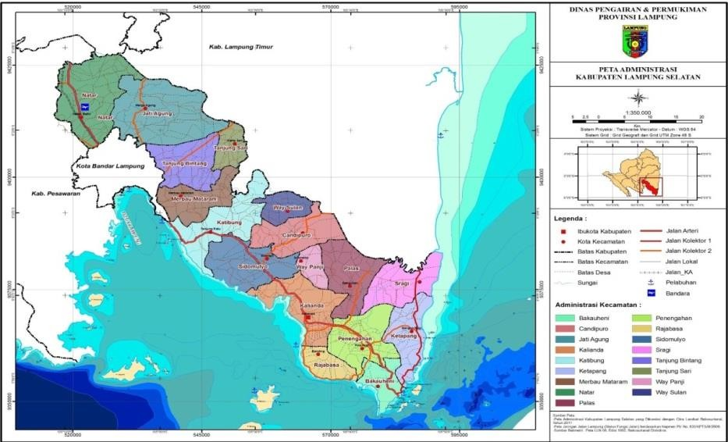
Sumber : Lampung Selatan dalam angka 2016 Gambar 3.1. Lokasi penelitian.

Waktu yang dipergunakan selama 3 (tiga) bulan, dimulai dari bulan Februari sampai dengan April tahun 2022.

45

Alat Dan Bahan

Dalam melakukan penelitian ini, dipergunakan alat dan bahan untuk memperoleh dan mengolah data yang dihasilkan.

Alat yang dipergunakan

- Drone DJI Mavix Pro

Alat ini digunakan untuk menggambil foto udara kondisi eksisting lokasi penetian.
- Global Positioning System (GPS) GARMIN 78s

GPS dipergunakan untuk menentukan titik-titik kordinat lokasi penelitian.

- Camera Digital

Camera Digital dipergunakan untuk dokumentasi sebagai bukti fisik kondisi penelitian.
- Seperangkat Komputer
Dipergunakan untuk melakukan pengolahan data dan analisis hasil penelitian.

Bahan yang dipergunakan

- Digital Elevation Model (DEM)

Model elevasi digital untuk menentukan topografi atau ketinggian permukaan tanah di lokasi penelitian.
- Peta Rupa Bumi Indonesia (RBI)
Peta yang menggambarkan kondisi di permukaan bumi wilayah Indonesia, baik itu unsur alam maupun unsur buatan manusia.

- Peta Rencana Tata Ruang Wilayah

Peta tematik yang menggambarkan suatu rencana pembangunan peruntukan suatu ruang wilayah. Tata ruang wilayah adalah wujud susunan dari suatu tempat kedudukan yang berdimensi luas dan isi dengan memperhatikan struktur dan pola ruang dari tempat tersebut berdasarkan sumber daya alam dan buatan yang tersedia serta aspek administrasi dan aspek fungsional untuk ruang wilayah yang memenuhi kebutuhan pembangunan dengan senantiasa berwawasan lingkungan, efisiensi dalam alokasi investasi, bersinergi dan dapat dijadikan acuan dalam program pembangunan yang berkelanjutan demi tercapainya kesejahteraan masyarakat.
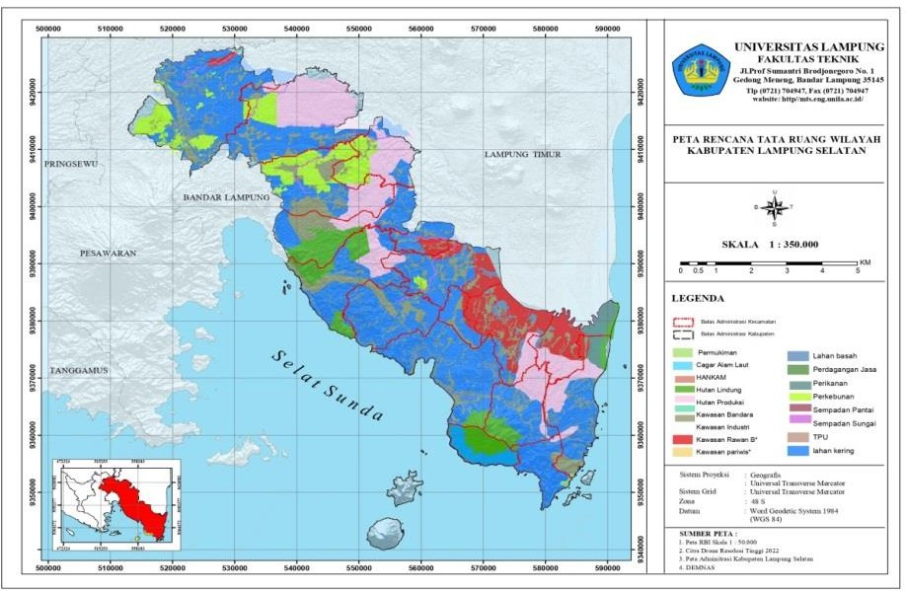
Sumber : BAPEDA Kabupaten Lampung Selatan Gambar 3.2. Peta RTRW Lampung Selatan 2011-2031.

- Peta Zona Rawan Tsunami
Peta Zona Rawan Tsunami merupakan peta yang menggambarkan tempat yang mengalami atau diprediksikan akan mengalami dampak tsunami. Peta bahaya tsunami berdasarkan skenario terburuk berupa potensi kedalaman rendaman tsunami, bersumber dari BMKG Lampung.

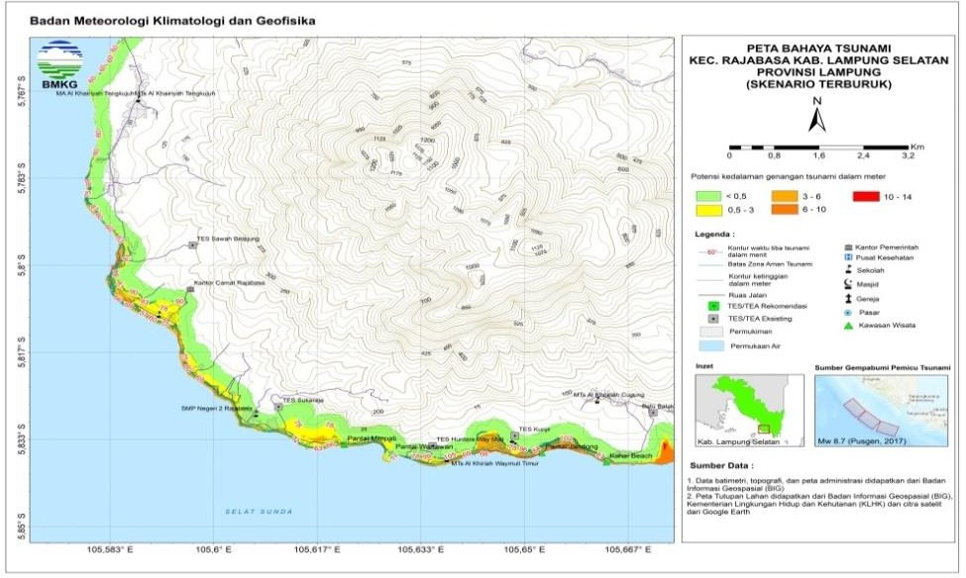
Sumber : BMKG (2021)
Gambar 3.3. Peta Bahaya Tsunami Kec. Rajabasa Kab. Lampung Selatan.

Metode Penelitian

Metode penelitian yang dipergunakan dengan pendekatan deskriptif kuantitatif. Pendekatan deskriptif merupakan metode pendekatan yang menggambarkan atau mendiskripsikan secara detail kondisi eksisting suatu objek yang diteliti. Pendekatan ini dipergunakan berdasarkan teknik interpretasi data foto udara secara kualitatif unsur-unsur interpretasi seperti pola, tekstur, ukuran dan asosiasi. Hal ini dipergunakan untuk mengidentifikasi kondisi eksisting penggunaan lahan di lokasi penelitian, serta mendiskripsikan temuan di lokasi.
Metode penelitian dalam analisa ini mencakup ; (1). Pengumpulan data,

(2). Pengolahan data, dan (3). Analisis data.

Metode Pengumpulan Data

Metode pengumpulan data dalam penelitian ini berupa data primer dan sekunder. Data primer diperoleh dengan melakukan observasi kondisi eksisting untuk mendapatkan data lokasi penggunaan lahan pasca terjadinya bencana

tsunami, dan menggali informasi dengan tokoh masyarakat dan instansi pemerintah atau dinas terkait. Sedangkan data sekunder diperoleh dari DEMNAS, Peta Rupa Bumi Indonesia (RBI), Peta RTRW Kabupaten Lampung Selatan, Peta Bahaya Tsunami Kecamatan Rajabasa sumber BMKG Lampung, dan BPS Kabupaten Lampung Selatan.

Metode Pengolahan Data

Hasil dari pengumpulan informasi dari berbagai sumber, diolah dalam bentuk tabel, grafik, dan peta. Hasil penyusunan data dan informasi tersebut di analisis sesuai dengan tujuan penelitian untuk menjelaskan tingkat kerentanan bencana tsunami, memberikan saran dalam merevisi Rencana Tata Ruang wilayah Kabupaten Lampung Selatan, dan membuat arahan penggunaan lahan untuk mengurangi risiko tsunami.

Metode Analisis Data

Analisis yang dipergunakan adalah analisis deskriptif dan analisis spasial. Analisis deskriptif adalah statistik yang digunakan untuk menganalisis data dengan cara mendeskripsikan atau menggambarkan data yang terkumpul begitu saja tanpa kesimpulan umum dan generalisasi.
Analisis spasial adalah sekelompok strategi yang dipergunakan untuk melakukan pemprosesan data Sistem Informasi Geografis (SIG). Hasil dari analisa spasial tergantung pada area atau lokasi yang sedang di evaluasi. Selain itu, analisa spasial dapat diartikan sebagai strategi yang dapat digunakan menganalisis dan meneliti dari sudut pandang keruangan. Semua analisis

menggunakan perhitungan matematis yang terkait dengan data spasial. Analisa spasial adalah metode atau cara yang mencakup banyak atau beberapa fitur perhitungan dan penilaian matematis yang dapat diselesaikan untuk mendapatkan informasi baru dari data spasial. Dalam melakukan analisa data dengan menggunakan sofware Geoparsial dengan teknik interpretasi dan geoprosesing untuk mengoverlay data primer dan sekunder.

Analisis Kerawanan Tsunami

Untuk menganalisis tingkat risiko tsunami harus dilakukan pemetaan daerah rawan tsunami sebagai variabel penting dengan memetakan data tinggi run up atau ketinggian genangan (inundasi) tsunami. Peta kenaikan muka air (run up) dan genangan (inundasi) tsunami yang ideal adalah menggunakan data hasil permodelan dan ditunjang dengan hasil survey lapangan yang lengkap. Dalam penelitian ini menggunakan data hasil permodelan Badan Meteorologi Klimatologi dan Geofisika berupa peta bahaya tsunami Kecamatan Rajabasa Lampung Selatan tahun 2021.
Berdasarkan skenario terburuk tersebut, didapat ketinggian run up dan luas genangan, kemudian di klasifikan menjadi 3 kelas tingkat kerawanan tsunami (lihat Tabel 3.1).

Tabel 3.1. Indek Ancaman Tsunami

Bencana | Kelas Indeks | Ketinggian Genangan (m) | Skor | Bobot (%)
 | Tinggi | > 6 | 3
Tsunami | Sedang | 3 - 6 | 2 | 30
 | Rendah | ˂ 3 | 1
Sumber : Peta Bahaya Tsunami BMKG (2021)

Ketinggian run up dan luas genangan merupakan faktor yang sangat penting dalam penetuan tingkat risiko bencana tsunami, variabel ini diberi bobot 30, sehingga dapat mewakili dalam menentukan tingkat kerawanan bencana tsunami di daerah kajian.
Skenario yang dipergunakan adalah skenario terburuk yang pernah terjadi. Skenario terburuk untuk tsunami Kecamatan Rajabasa Kabupaten Lampung Selatan didasarkan pada data historis tsunami tahun 1883. Keberadaan pulau Krakatau yang di kelilingi oleh pulau Verlaten (verlaten island) dan pulau Lang (lang island) serta terdapat tiga gunung api, yaitu sebelah utara Gunung Perboewatan dengan ketinggian 130 meter di atas permukaan laut (mdpl), Gunung Danan 500 metr di atas permukaan laut (mdpl), dan Gunung Rakata 798 meter di atas permukaan laut (mdpl). Pada tanggal 27 Agustus 1883 terjadi ledakan beruntun dari ketiga gunung tersebut, yang diawali dengan erupsi gunung Perboewatan, Gunung Danan dan Gunung Rakata. Akibat ledakan yang begitu besar dan beruntun ini, dua per tiga bagian pulau Krakatau runtuh ke dasar laut dan menimbulkan tsunami dengan tinggi gelombang gelombang 30 meter di pesisir Selat Sunda. Pada tahun 1927, muncul Gunung Anak Krakatau dengan ketinggian 9 meter di atas permukaan laut, Gunung ini tiap tahunnya semakin

membesar dan tinggi, pada tahun 1960 mencapai ketinggian 138 meter di atas permukaan laut, serta terbentuk kerucut (new cone) gunung setinggi 30 meter. Pembentukan kerucut terus meninggi tiap tahunnya, hingga tahun 2005 mencapai 300 meter di atas permukaan laut, dan pada tahun 2018 dengan ketinggian 338 mdpl mengalami erupsi dan mengakibatkan tsunami di pesisir selat sunda.
DR. Mirzam Abdulrrachman merupakan seorang ahli Volkanologi dalam Geoseminar tahun 2020 berpendapat bahwa, Gunung Anak Krakatau terus mengalami pertumbuhan yang signifikan dengan adanya aktivitas vulkanis yang tidak berasal dari satu sumber. Sumber magma Gunung Anak Krakatau berdasarkan geokimia batuan menunjukan adanya dua unsur utama dalam penyususunan lava yaitu Cerium (Ce) dan Zirconium (Zr). Hal ini menunjukan bahwa Gunung Anak Krakatau memiliki dua sumber magma.
Dari data historis kemungkinan terburuk tsunami dengan tinggi gelombang 30 meter yang disebabkan erupsi Gunung Anak Krakatau sangat berpeluang akan terjadi kembali bahkan bisa melebihi dampak bencana tsunami pada tahun 1883. Data historis ini dipergunakan sebagai parameter dasar membentuk skenario terburuk dalam pendugaan tsunami sangat diperlukan dan dipertimbangkan.

Analisis Kerentanan Tsunami

Analisis kerentanan tsunami terdiri dari tiga aspek yaitu kerentanan fisik lingkungan, kerentanan infrastruktur wilayah, dan kerentanan sosial kependudukan. Pada penelitian ini tidak semua aspek dipergunakan dalam analisis spasial penentuan tingkat risiko tsunami, hal ini disesuaikan dengan data

yang tersedia dan kondisi wilayah penelitian. Pada penelitian ini, menitik beratkan pada aspek kerentanan fisik lingkungan berupa elevasi, jarak dari garis pantai dan aspek kerentanan infrastruktur wilayah berupa penggunaan lahan pada kondisi eksisting Kecamatan Rajabasa Kabupaten Lapung Selatan.
Penjelasan dari aspek kerentanan fisik lingkungan berupa ketinggian daratan (elevasi) dan jarak dari garis pantai adalah sebagai berikut :

Ketinggian daratan (Elevasi)

Daratan adalah daerah permukaan bumi yang secara permanen tidak tertutupi oleh air di laut. Daratan berfungsi sebagai tempat hidup bagi mahluk hidup baik manusia, hewan, dan tumbuhan. Ketingian daratan ditentukan berdasarkan suatu objek dari satu titik refenrensi (datum). Datum yang dipergunakan mengacu pada permukaan laut atau permukaan geoid.
Elevasi merupakan salah satu faktor penting yang mempengaruhi risiko tsunami yang akan terjadi. Daratan dengan elevasi yang rendah akan mudah dihantam gelombang tsunami, dan sebaliknya semakin tinggi letak suatu kawasan maka semakin aman dari terpaan gelombang tsunami.
Berdasarkan historis tsunami yang disebabkan erupsi Gunung Krakatau dengan tinggi gelombang 30 meter pada tahun 1883, dan pada tahun 2018 terjadi longsongaran Anak Gunung Krakatau, menimbulkan tsunami dengan ketinggi run up 1,85 meter di Dermaga Canti, 2,75 meter di Pantai Wartawan, dan 5,78 meter di desa Way Muli dan Way Muli Timur (Sugiharto Anton 2018).

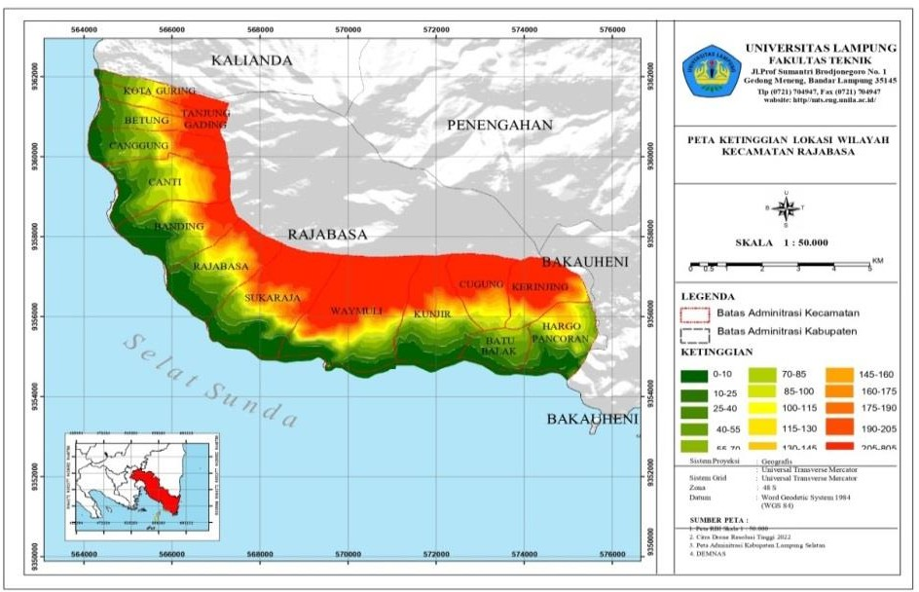
Sumber : Analisa data 2023
Gambar 3.4. Peta Ketinggian Wilayah Kecamatan Rajabasa.

Berdasarkan PERMEN Kelautan dan Perikanan Nomor 21 Tahun 2018 tentang tata cara penghitungan batas sempadan pantai, kelas elevasi dataran di klasifikasikan menjadi tiga kriteria, yaitu kelas indek tinggi dengan elevasi kurang dari 10 meter di atas permukaan laut, elevasi antara 10 – 25 meter di atas permukaan laut merupakan kelas indek sedang, dan elevasi dengan ketinggian lebih dari 25 meter di atas permukaan laut, berada pada indek kelas rendah.
Tabel 3.2. Kerentanan Tsunami berdasarkan elevasi

Bencana | Kelas Indek | Elevasi (m dpl) | Skor | Bobot (%)
 | Tinggi | ˂ 10 | 3
Tsunami | Sedang | 10 - 25 | 2 | 20
 | Rendah | > 25 | 1
Sumber : PERMEN KP No.21 Tahun 2018

Skor pada indek kelas berkisar dari 1 sampai 3 dan variabel ini diberi bobot 20. Penilaian bobot ini didasari pada pengaruh variabel ketinggian daratan (elevasi), memberikan pengaruh yang signifikan dalam menetrasi tsunami yang

terjadi di suatu daerah. Dari skor dan bobot didapat nilai pada kelas-kelas elevasi daratan berkisar 20 sampai 60. Kisaran nilai tersebut diperoleh dari mengalikan skor dan bobot yang diberikan pada variabel elevasi daratan.

Jarak dari Garis Pantai

Klasifikasi jarak dari garis pantai adalah membagi wilayah ke dalam kelas-kelas berdasarkan jarak dari garis pantai. Klasifikasi tersebut menjelaskan tingkat kerentanan bencana tsunami pada wilayah berdasarkan jauh dekatnya daerah tersebut dari garis pantai. Semakin dekat daerah dengan garis pantai maka daerah tersebut mempunyai tingkat risiko yang tinggi, sebaliknya pada daerah yang mempunyai jarak semakin jauh dari garis pantai, maka daerah tersebut mempunyai tingkat risiko tsunami yang rendah.
Berdasarkan tsunami pada tahun 2018, yang melanda Kecamatan Rajabasa, dengan ketinggian run up 5,78 meter dan gelombang tsunami masuk ke daratan sejauh 348 meter.
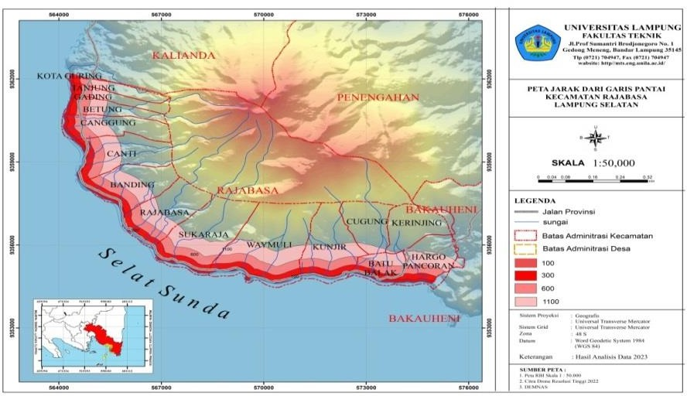
Sumber : Analisa data 2023
Gambar 3.5. Peta Jarak Dari Garis Pantai Kecamatan Rajabasa.

PERMEN Kelautan dan Perikanan Nomor 21 Tahun 2018, tentang tata cara perhitungan batas sempadan pantai, mengklasifikasikan jarak dari garis pantai menjadi tiga kelas, yaitu kelas indek tinggi dengan jarak dari garis pantai antara 0 – 100 meter, kelas indek sedang dengan jarak 100 – 300 meter, dan kelas indek rendah dengan jarak dari garis pantai 300 – 600 meter.
Pemberian bobot sebesar 20 ini didasari dengan pengaruh jarak dari garis pantai sangat penting dalam penetrasi pergerakan tsunami menuju daratan sehingga mempengaruhi tingkat risiko bencana tsunami di suatu daerah. Dari skor dan bobot didapat nilai pada kelas-kelas elevasi daratan berkisar 20 sampai dengan 60. Kisaran nilai tersebut diperoleh dari mengalikan skor dan bobot yang diberikan pada variabel elevasi daratan.
Tabel 3.3. Kerentanan Tsunami berdasarkan jarak dari garis pantai

Bencana | Kelas Indek | Jarak (m) | Skor | Bobot  (%)
 | Tinggi | 0 - 100 | 3
Tsunami | Sedang | 100 - 300 | 2 | 20
 | Rendah | 300 - 600 | 1
Sumber : PERMEN Kelautan dan Perikanan No.21 Tahun 2018

Penjelasan variabel kerentanan infrastruktur wilayah yang mempengaruhi tingkat resiko tsunami dalam proses analisis spasial adalah variabel penggunaan lahan pada kondisi eksisiting, dengan kajian sebagai berikut :.

Penggunaan lahan pada kondisi eksisting

Bersumber pada kajian pustaka penggunaan lahan, berpengaruh terhadap risiko bencana tsunami di suatu daerah. Semakin padat suatu pemukiman dan penggunaan lahan memiliki nilai ekonomis, maka semakin tinggi tingkat

risikonya terhadap bencana tsunami, begitu juga sebaliknya jika suatu daerah yang jarang pemukiman dan penggunaan lahan yang tidak mempunyai nilai ekonomis, maka risiko bencana tsunami semakin rendah.
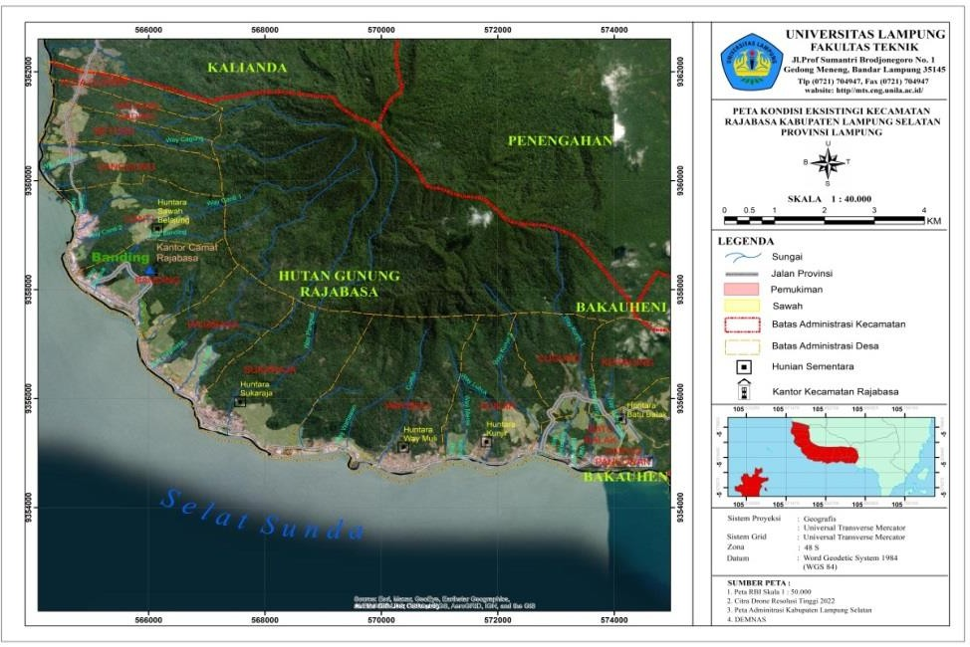
Variabel ini didasari dari Rencana Tata Ruang Wilayah (RTRW) Kabupaten Lampung Selatan tahun 2011- 2031 dan kondisi eksisting wilayah Kecamatan Rajabasa lampung selatan, dimana areal garis sempadan pantai pasca tsunami tahun 2018 masih diperuntukan sebagai pemukiman, infrastruktur dan tempat aktifitas ekonomi yang banyak melibatkan manusia.

Sumber : Analisis Data 2023
Gambar 3.6. Kondisi Eksisting Penggunaan Lahan Kecamatan Rajabasa Lampung Selatan.

Berdasarkan hal di atas, variabel penggunaan lahan diklasifikasikan menjadi 3 kelas, yaitu : kelas indek dengan tingkat kerentanan tinggi (Sempadan Pantai, Lahan Kering), kelas indek dengan tingkat kerentanan sedang (Kawasan Industri, Lahan Basah) dan kelas indek dengan tingkat kerentanan rendah.

Tabel 3.4. Kerentanan Penggunaan Lahan

Bencana | Penggunaan Lahan | Kelas Indek | Skor | Bobot (%)
 | Sempadan Pantai, Lahan  Kering. | Tinggi | 3
Tsunami | Kawasan Industri, Lahan  Basah. | Sedang | 2 | 30
 | Hutan Lindung | Rendah | 1
Sumber : PerKap. BPBN Nomor 02 Tahun 2012

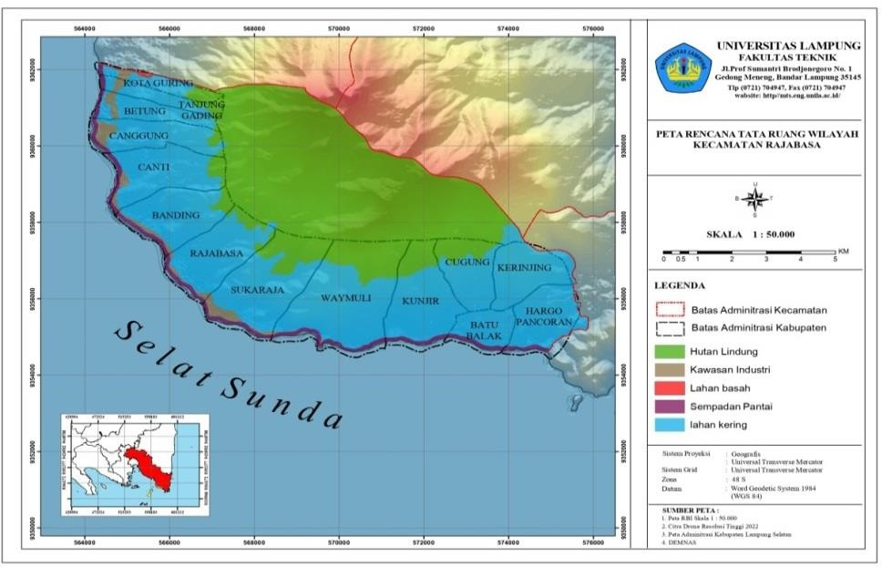
Variabel penggunaan lahan diberi bobot 30, dengan mengalikan bobot dan skor, maka nilai terbesar 90 dipergunakan untuk tingkat kerentanan tinggi (Sempadan Pantai, Lahan Kering) dan untuk nilai terkecil 30 dipergunakan untuk tingkat kerentanan rendah (hutan lindung).an pada kelas kerentanan yang rendah.

Sumber : BAPEDA Kabupaten Lampung Selatan
Gambar 3.7. Peta RTRW Kecamatan Rajabasa Lampung Selatan.

      - Analisis data dengan metode Cell Based Modelling

Proses pengolahan data pada penelitian ini menggunakan metode cell based modelling, berbagai variabel kerawanan dan kerentanan dikonversi dalam bentuk raster. Data raster merupakan data yang menampilkan ruang bumi dalam

bentuk pixel (picture element) yang membentuk grid dan dihasilkan dari pengindraan jauh. Untuk mengolah data raster dipergunakan sofware Geospasial, dengan menggunakan nilai resolusi spasial berukuran 30 x 30 meter, sehingga mempermudah dalam proses overlay data raster.
Hasil permodelan run up dan inundasi tsunami, sebagai variabel kerawanan tsunami, yang akan dipergunakan dalam perhitungan Cell Based Modelling. Dari variabel ini diperoleh hasil berupa peta bahaya tsunami, dimana data berupa vektor dikonversi dalam bentuk raster dengan menu 3D Analyst dengan fungsi convert feature raster.
Variabel kerentanan fisik lingkungan (ketinggian daratan dan jarak dari garis pantai) digunakan dalam perhitungan Cell Based Modelling. Variabel ketinggian daratan menggunakan peta topografi kecamatan rajabasa lampung selatan yang merupakan hasil ektrasi dari DEM (Digital Elevation Model). Data DEM yang berupa raster, diolah menggunakan sofware geospasial di menu 3D analyst dengan fungsi Raster Surface Contour, didapat peta topografi dengan interval 25 meter. Selajutnya diklasifikasikan sesuai matrik untuk mendapatkan kelas indek elevasi. Begitu juga kriteria jarak dari garis pantai, hasil digitasi dan buffering dikonversi ke bentuk data raster dan diklasifikasikan berdasarkan matrik untuk mendapatkan kelas indek jarak dari garis pantai.
Pada variabel kerentanan infrastruktur wilayah berupa penggunaan lahan pada kondisi eksisting, data citra satelit dari drone diolah hingga berbentuk raster dan dilakukan perhitungan dengan cell based modelling untuk mendapatkan kelas indek penggunaan lahan pada kondisi eksisting.

Pengolahan seluruh variabel kerentanan dengan menggunakan metode tumpang susun (weighted overlay) memakai resolusi berukuran 30 x 30 meter dan berformat grid terdiri dari sekumpulan sel. Setiap sel memiliki nilai tertentu yang besarnya tergantung dari besarnya skor dan bobot dari masing-masing variabel. Sel-sel tersebut dikelompokan berdasarkan nilainya ke dalam kelas yaitu kelas kerentanan tinggi, kerentanan sedang, dan kerentanan rendah.

Analisis zonasi penggunaan lahan

Zonasi pengendalian pemanfaatan ruang disusun sebagai upaya untuk mewujudkan tertib tata ruang. Pemanfaatan ruang yang tidak terkendali di wilayah pesisir dapat mengancam kelestarian lingkungan dan rusaknya ekosistem pantai, dapat menimbulkan potensi konflik, dan dalam jangka panjang dapat berkontribusi pada terjadinya bencana. Dalam penelitian ini, untuk menentukan zonasi penggunaan lahan menggunakan kriteria dan arahan spasial, serta konsep penataan ruang bencana tsunami dari kementerian agraria dan tata ruang. Konsep penatataan ruang bencana tsunami tercantum dalam Gambar 3.9 dan Tabel 3.5.
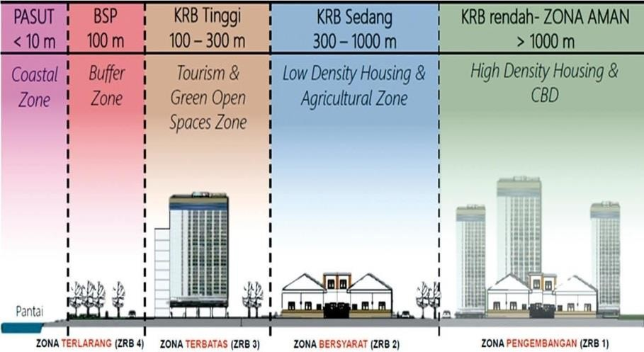

Sumber : Kementerian ATR/BPN dalam Daulat, 2020 Gambar 3.8. Konsep Penataan Ruang Bencanan Tsunami.

Tabel 3.5. Zona ruang berdasarkan zonasi dan tipologi

Zona dan Tipologi | Kriteria | Arahan spasial
Zona terlarang | - Sempadan pantai rawan tsunami tinggi  - Sempadan pantai minimal 100 – 200 meter dari titik pasang tertinggi | - Larangan membangun kembali fungsi hunian.  - Relokasi hunian dan prioritas kawasan lindung  - Pembangunan tugu/monumen.
Zona terbatas | Rawan tsunami tinggi di luar sempadan pantai | - Bangunan tinggi (≥ 3 meter) tahan gempa multiguna.  - Rancangan bangunan adaptif bencana tsunami  - Pembatasan fungsi hunian.  - Pembangunan hunian berstandar SNI 1726  - Intensitas pemanfatan ruang rendah.  - Pengendalian pemanfaatan ruang pemukiman.  - Hindari pembangunan obyek vital berisiko tinggi.  - Prioritas fungsi lindung/budidaya non terbangun (pertanian, perukanan, perkebunan, kehutanan).
Zona bersyarat | Rawan tsunami menengah di luar sempadan pantai | - Pembangunan harus berstandar SNI 1726.  - Bangunan tinggi (≥ 2 meter).  - Intensitas pemanfaatan ruang rendah.
Zona pengembangan | Rawan tsunami rendah di luar sempadan pantai | - Pembangunan harus berstandar SNI 1726.  - Intensitas pemanfaatan ruang sedang tinggi.
Sumber : Draf Permen ATR/BPN tentang Pedoman Pemanfaatan Ruang Kawasan Sempadan Pantai dalam Daulat 2020

Matrik Penelitian

Matrik penelitian merupakan bentuk penyederhanaan dalam merepresentasikan tujuan dan mempermudah kalkulasi penelitian.
Tabel 3.6. Matrik Penelitian

No | Tujuan | Sumber Data | Alat Analisis | Output Penelitian
1. | Memetakan Lahan eksisting pasca tsunami 2018. | Survey, Primer menggunakan drone. | GIS | Peta Kondisi eksisting Lahan Kec. Rajabasa.
2. | Menganalisis kerentana tsunami berdasarkan ketinggian, Jarak dari pantai, dan Pola Ruang Kec. Rajabasa. | Peta Bahaya Tsunami Kab. Lampung Selatan. | GIS | Peta Kerentanan Tsunami Kec.  Rajabasa.
 | a. Mengklasifikasi kan ketinggian daratan wilayah Kec. Rajabasa. | Peta Rupa Bumi Indonesia | GIS | Peta Ketinggian Daratan Kec.  Rajabasa.
 | b. Mendetailkan pola ruang terdampak tsunami. | Peta RTRW Kab. Lampung Selatan. | GIS | Peta Pola Ruang Kec. Rajabasa.
 | c. Mengklasifikasi kan jarak dari pantai wilayah Kec. Rajabasa. | Peta Rupa Bumi Indonesia. | GIS | Peta Jarak Dari Garis Pantai Kec. Rajabasa
3. | Meninjau kesusain pola ruang dengan kondisi eksisting Kecamatan Rajabasa. | Peta Rawan Bencana Kab. Lampung Selatan. | GIS | Peta Rencana Pola Ruang Berbasis Mitigasi Tsunami Kec. Rajabasa.

Tabel 3.6. (Lanjutan)

No | Tujuan | Sumber Data | Alat Analisis | Output Penelitian
4. | Melakukan arahan penggunaan lahan wilayah pesisir Kecamatan Rajabasa. | Analisis Data 2023. | GIS | Peta Zonasi Wilayah Kec.Rajabasa Metode analisis  - Kriteria penataan ruang.  - Arahan Spasial penataan. ruang  - Konsep penataan ruang Kementerian ATR/BPN.
Sumber : Analisis data 2023

V. KESIMPULAN DAN SARAN

Kesimpulan

- Berdasarkan hasil penelitian mengenai kondisi eksisting penggunaan lahan di wilayah Kecamatan Rajabasa Kabupaten Lampung Selatan pasca tsunami 2018, telah terbangun kembali sebagai tempat mendirikan bangunan berupa pemukiman, industri, dan aktifitas kegiatan ekonomi, perdagangan, dan jasa diareal sempadan pantai.
- Berdasarkan analisis spasial dengan metode weighted overlay dapat ditunjukan bahwa tingkat kerentanan tsunami disetiap wilayah Kecamatan Rajabasa bervariasi secara spasial. Wilayah-wilayah yang memliki tingkat kerentanan tinggi berada di daerah pantai dengan elevasi kurang dari 10 meter di atas permukaan laut dan berhadapan langsung dengan sumber tsunami yaitu Gunung Anak Krakatau. Berdasarkan hasil penelitian menunjukan penggunaan lahan terbangun dan kegiatan ekonomi, masuk ke areal dengan tingkat bahaya tsunami yang tinggi. Dilihat dari Rencana Tata Ruang Wilayah Kabupaten Lampung Selatan, untuk Kecamatan Rajabasa belum sesuai dengan rencana pola ruang wilayah Lampung Selatan yang berbasis mitigasi bencana tsunami.

101

102

- Berdasarkan aspek sebaran kerentanan tsunami dan dalam bentuk untuk mengurangi dampak risiko tsunami (mitigasi bencana) di perlukan zonasi penggunaan lahan, yaitu: Zona Penyangga (Buffer Zone) dengan jarak 100 meter dari pasang tertinggi dengan luas 166,47 hektar, Zona Akuatik (Aquatic Zone) dengan jarak 300 meter dari pasang tertinggi dengan luas 326,58 hektar, Zona Kepadatan Rendah (Low Dense Zone) dengan jarak antara 300 sampai dengan 600 meter dari pasang tertinggi dengan luas 477,19 hektar, dan Zona Aman Terbangun dengan jarak lebih dari 600 meter dari pasang tertinggi dengan luas 770,03 hektar.

Saran

- Diperlukan pendekatan desain bangunan berdasarkan kearifan lokal yang ramah bencana tsunami dengan bentuk arsitektur rumah panggung. Rumah ramah bencana mempunyai fungsi ganda. Ketika tidak terjadi tsunami, lantai bawah dapat dipergunakan untuk berbagai keperluan, seperti gudang, tempat parkir dan perbaikan jaring. Sedangkan lantai atasnya bisa dipergunakan untuk hunian atau evakuasi ketika terjadi tsunami.
- Tata letak bangunan ramah bencana harus memperhatikan arah bangunannya, yaitu sejajar dengan arah perjalaran gelombang tsunami atau tegak lurus dengan pantai.
- Dalam penyusunan pola ruang perlu dipertimbangkan wilayah rawan bencana tsunami di Kecamatan Rajabasa dengan mendukung arahan dari BNPB dan BMKG yang dijadikan dasar pertimbangan penyususunan Rencana Detail Tata Ruang (RDTR) yang berbasis mitigasi bencana di Kecamatan Rajabasa.

DAFTAR PUSTAKA

Adi, A.W., Shalih, O., Shabrina, F.Z., Rizqi, A., Putra, A.S., Karimah, R., Eveline, F., Alfian, A., Syauqi, Septian, R.T., Widiastomo, Y., Bagaskoro, Y., Dewi, A.N., Rahmawati, I., dan Seniarwan, 2022. Indeks Risiko Bencana Indonesia Tahun 2021. Pusat Data, Informasi dan Komunikasi Kebencanaan BNPB.
Bakar, S.A. dan Fusanori., M., 2019. Geo Spatial Analysis for Tsunami Risk Mapping. Advanced Remote Sensing Technology for Synthetic Aperture Radar Applications, Tsunami Disasters, and Infrastructure.
BNBP, 2012. Kepala Badan Nasional Penanggulangan Bencana Tentang Daftar Isi Kepala Badan Nasional Penanggulangan Bencana Tahun 2012 Tentang Pedoman Umum Pengkajian Risiko 2 . Lampiran Peraturan.
BPBN, 2018. 4 Kecamatan di Lampung Selatan Terdampak Parah Akibat Tsunami. tim detik.
Dahuri, R., 2001. Pengelolaan Ruang Wilayah Pesisir dan Lautan Seiring dengan Pelaksanaan Otonomi Daerah. MIMBAR: Jurnal Sosial dan Pembangunan, 17 (2), 139–171.
Diposaptono, S., 2005. Tsunami. Bogor: Buku Ilmiah Populer.
Diposaptono, S., 2006. Mitigasi Bencana Wilayah Pesisi Berbasis Ekosistem Mangrove. Jakarta: Dirjen Kelautan, Pesisir, dan Pulau - Pulau Kecil,DKP.
Diposaptono, S., 2008. Hidup akrab dengan gempa dan tsunami. pertama. Bogor: Buku Ilmiah Populer.
Djunire, S., Mulyanto, B., dan Tjahjono, B., 2009. Kajian Bahaya dan Risiko Tsunami Berbasis Geomorfologi untuk Menunjang Rencana Tata Ruang Kota Manokwari Provinsi Papua Barat. IPB.
Fakhruddin, B., Kintada, K., dan Tilley, L., 2021. Probabilistic tsunami hazard and exposure assessment for the pacific islands- Fiji. International Journal of Disaster Risk Reduction, 64, 102458.
Fitrah, A., Suroso, D.S.A., dan Asbi, A.M., 2020. Kesesuaian Rencana Pola Ruang Kabupaten Lampung Selatan Terhadap Tingkat Risiko Tsunami. Jurnal Dialog Penanggulangan Bencana, 11 (2), 167–177.

103

104

Ginting, N. dan Narisa, N., 2019. Perencanaan Promenade untuk Pariwisata Berkelanjutan di Bukit Lawang. Talenta Conference Series: Energy and Engineering (EE), 2 (1), 2–7.
Handayani, G.D., 2019. Kajian kerentanan bencana Tsunami di kawasan pesisir.
Flobamora, 2 (1), 52–63.
Harada, K., Kawata, Y., 2004. Study on the effect of coastal forest to tsunami reduction. Annual of Disaster, (47), 1–8.
Hidayat, N., 2016. Arahan Pengembangan Infrastrutur Wilayah Pesisir Kecamatan Pasean Kabupaten Pamekasan. Institut Teknologi Sepuluh November.
Nurjanah, 2013. Manajemen Bencana. Cet.2. Bandung: Alfabeta.
Power, W. dan Leonard, G.S., 2013. Tsunami. Encyclopedia of Earth Sciences Series, 1036–1046.
Prianto, Y., 2020. Penegakan hukum terhadap pelanggaran penguasaan tanah di pesisir & pengaruhnya terhadap kelestarian fungsi lingkungan di kabupaten lampung selatan. Lap. PKM. Universitas Tarumanegara. Jakarta.
Rustiadi Ernan , Saefulhakim Sunsun, P.R.D., 2018. Perencanaan dan Pengembangan Wilayah. Keempat. Jakarta: Yayasan Pustaka Obor Indonesia.
Sitorus, S.R.P., 2016. Perencanaan Penggunaan Lahan. Pertama. Bogor: PT. Pernerbit IPB Press.
Sjafrie, N.D.M., Hernawan, U.E., Prayudha, B., Rahmat, Supriyadi, I.H., Iswari, M.Y., Suyarso, Anggraini, K., dan Rahmawati, S., 2018. Status padang lamun Indonesia 2018. Pusat Penelitian Oseanografi-LIPI.
Sudrajat, 1994. Bencana Tsunami dan Upaya penanggulannya. Universitas Islam Indonesia, (No.23 Tahun XIV Triwulan 3), 1–3.
Sugiharto Anton, 2018. Laporan Survey Tsunami Selat Sunda Wilayah Lampung.
Stasiun Geofisika Kotabumi Lampung.
Suryanti, Supriharyono, dan Indrawan, W., 2011. Kondisi Terumbu Karang dengan Indikator Ikan Chaetodontidae di Pulau Sambangan Kepulauan Karimun Jawa, Jepara, Jawa Tengah. Bulletin Oseanografi Marina, 1, 106– 119.
Syam’ani, S.H., 2016. Tutorial Aplikasi SIG Dasar: Membangun Basisdata Spasial Menggunakan ArcGis 10.3. pertama. Banjarmasin: Lambung Mangkurat University Press, 2016 d/a Pusat Pengelolaan Jurnal dan Penerbitan Unlam Jl. H. Hasan Basry, Kayu Tangi, Banjarmasin 70123 Gedung Rektorat Unlam Lt 2 Telp./Faks. +62 511 3305195.

